TRƯỜNG ĐẠI HỌC NAM CẦN THƠ
KHOA CÔNG NGHỆ THÔNG TIN



SINH VIÊN: TIÊU NGỌC THANH TÂM
MSSV: 224124
SINH VIÊN: TRỊNH HUỲNH THẢO TRÂN
MSSV: 225276
SINH VIÊN: NGUYỄN THỊ HUYỀN TRANG
MSSV: 226456
LỚP: DH22TIN08

TÊN ĐỀ TÀI
NGHIÊN CỨU VÀ THỰC THI HỢP ĐỒNG THÔNG MINH TRÊN CLOUD IDE

BÁO CÁO MÔN HỌC
CÔNG NGHỆ CHUỖI KHỐI
Mã số ngành: 7480201

Cần Thơ, tháng 02 năm 2026
TRƯỜNG ĐẠI HỌC NAM CẦN THƠ
KHOA CÔNG NGHỆ THÔNG TIN

SINH VIÊN: TIÊU NGỌC THANH TÂM
MSSV: 224124
SINH VIÊN: TRỊNH HUỲNH THẢO TRÂN
MSSV: 225276
SINH VIÊN: NGUYỄN THỊ HUYỀN TRANG
MSSV: 226456
LỚP: DH22TIN08

TÊN ĐỀ TÀI
NGHIÊN CỨU VÀ THỰC THI HỢP ĐỒNG THÔNG MINH TRÊN CLOUD IDE

BÁO CÁO MÔN HỌC
CÔNG NGHỆ CHUỖI KHỐI
Mã số ngành: 7480201

GIẢNG VIÊN HƯỚNG DẪN
NGUYỄN TRUNG VIỆT

Cần Thơ, tháng 02 năm 2026

LỜI CẢM TẠ
Chúng em xin chân thành cảm ơn quý thầy, cô hiện đang công tác tại khoa Công Nghệ Thông Tin, trường Đại học Nam Cần Thơ đã tạo điều kiện thuận lợi giúp chúng em có môi trường học tập và rèn luyện để chúng em có khả năng hoàn thành báo cáo giữa kỳ này. Chân thành cảm ơn thầy cô đã truyền đạt kiến thức, chia sẻ kinh nghiệm trong suốt quá trình học tập cũng như trong quá trình thực hiện báo cáo.
Đặc biệt, chúng em xin gửi lời cảm ơn chân thành đến thầy Nguyễn Trung Việt, giảng viên hướng dẫn giúp chúng em hoàn thành báo cáo giữa kỳ này. Cảm ơn thầy đã tận tình giúp đỡ, lập kế hoạch và theo dõi quá trình thực hiện báo cáo của chúng em, tạo điều kiện thuận lợi để chúng em hoàn thành báo cáo một cách tốt nhất.
Cuối cùng, chúng em xin gửi lời cảm ơn tới gia đình, bạn bè đã giúp đỡ, chia sẻ cùng chúng em trong suốt quá trình học tập và hoàn thành báo cáo của mình.

Cần Thơ, ngày 05 tháng 02 năm 2026
Sinh viên thực hiện
(ký, ghi rõ họ tên)

NHẬN XÉT VÀ ĐÁNH GIÁ CỦA GIẢNG VIÊN HƯỚNG DẪN

Cần Thơ, ngày 05 tháng 02 năm 2026
GIẢNG VIÊN HƯỚNG DẪN

MỤC LỤC

DANH SÁCH BẢNG IX
DANH SÁCH HÌNH X
DANH MỤC TỪ VIẾT TẮT XI
CHƯƠNG 1: GIỚI THIỆU TỔNG QUAN VỀ ĐỀ TÀI 1
1.1 Giới thiệu chung về đề tài nghiên cứu 1
1.2 Lý do thực hiện đề tài nghiên cứu 1
1.3 Mục tiêu nghiên cứu 2
1.3.1 Mục tiêu chung 2
1.3.2 Mục tiêu cụ thể 2
1.4 Phạm vi nghiên cứu 3
1.4.1 Không gian 3
1.4.2 Thời gian 3
1.4.3 Đối tượng nghiên cứu 3
CHƯƠNG 2: CƠ SỞ LÝ LUẬN VÀ PHƯƠNG PHÁP NGHIÊN CỨU 4
2.1 Cơ sở lý luận và ý nghĩa thực tiễn 4
2.1.1 Cơ sở lý luận 4
2.1.2 Ý nghĩa thực tiễn 4
2.2 Phương pháp nghiên cứu 4
CHƯƠNG 3: PHÂN TÍCH HỆ THỐNG THÔNG TIN 6
3.1 Khảo sát hiện trạng và yêu cầu chức năng 6
3.1.1 Khảo sát hiện trạng 6
3.1.2 Yêu cầu chức năng 7
3.1.3 Yêu cầu phi chức năng 7
3.2 Phân tích hoạt động của các nghiệp vụ trong hệ thống 7
3.2.1 Các tác nhân trong hệ thống 8
3.2.2 Mô tả nghiệp vụ “Đăng nhập vào hệ thống” 9
3.2.3 Mô tả nghiệp vụ “Quản lý sản phẩm điện thoại" 10
3.2.4 Mô tả nghiệp vụ “Quản lý thông tin khách hàng" 11
3.2.5 Mô tả nghiệp vụ “Quản lý đơn hàng và hóa đơn" 12
CHƯƠNG 4: THIẾT KẾ HỆ THỐNG THÔNG TIN 13
4.1 Sơ đồ Use Case của hệ thống 13
4.2 Sơ đồ chức năng của hệ thống 13
4.3 Các thực thể và thuộc tính của thực thể 16
4.4 Mô hình thực thể kết hợp ERD 18
4.5 Mô hình dữ liệu quan hệ RDM 18
4.6 Mô hình PDM 19
4.7 Mô hình cơ sở dữ liệu Diagram 20
4.8 Các bảng CSDL và RBTV 21
4.8.1 Bảng Người dùng 21
4.8.2 Bảng Danh mục 22
4.8.3 Bảng Sản phẩm 23
4.8.4 Bảng Giỏ hàng 23
4.8.5 Bảng Đơn hàng 24
4.8.6 Bảng Chi tiết đơn hàng 25
4.8.7 Bảng Hóa đơn 26
4.8.8 Bảng Chi tiết hóa đơn 27
4.9 Mô hình luồng dữ liệu DFD 27
4.9.1 Mức 0 (mức ngữ cảnh) 27
4.9.2 Mức 1 28
4.9.3 Mức 2 31
CHƯƠNG 5: XÂY DỰNG VÀ TRIỂN KHAI WEBSITE 36
5.1 Tổng quan các công nghệ đã sử dụng để thực hiện đề tài 36
5.1.1 Ngôn ngữ lập trình C# 36
5.1.2 PowerDesigner 36
5.1.3 Microsoft SQL Server 36
5.1.4 Visual Studio Code 37
5.2 Tổng quan về các mô hình sử dụng trong đề tài này 37
5.2.1 Mô hình thực thể kết hợp (ERD) 37
5.2.2 Mô hình dữ liệu quan hệ (ER Model) 37
5.2.3 Các bước thiết kế Cơ Sở Dữ Liệu 38
5.2.4 Mô hình Luồng Dữ Liệu (DFD) 38
5.2.5 Các bước thiết kế Mô hình Luồng Dữ Liệu (DFD) 38
5.3 Các chức năng chính đã triển khai 39
5.3.1 Quản lý người dùng 39
5.3.2 Quản lý sản phẩm điện thoại 40
5.3.3 Giỏ hàng và đặt hàng 40
5.3.4 Quản lý đơn hàng & hóa đơn 40
5.3.5 Quản lý danh mục 40
CHƯƠNG 6: GIAO DIỆN WEBSITE 41
6.1 Nguyên tắc thiết kế giao diện 41
6.2 Các trang chính của giao diện Người dùng (User) 41
6.2.1 Trang chủ - Header (Phần đầu trang) 41
6.2.2 Mục Flashsale 42
6.2.3 Mục Gợi ý 43
6.2.4 Mục Sản phẩm 43
6.2.5 Trang Chi tiết sản phẩm 44
6.2.6 Trang Giỏ hàng 45
6.2.7 Trang Tra cứu đơn hàng 46
6.2.8 Trang Đăng ký 46
6.2.9 Trang Đăng nhập 47
6.2.10 Trang Danh mục 48
6.2.11 Footer - (Phần cuối trang) 49
6.3 Các trang chính của giao diện Quản trị viên (Admin) 50
6.3.1 Trang Đăng nhập (Admin) 50
6.3.2 Trang Quản trị hệ thống 51
6.3.3 Trang Quản lý người dùng 52
6.3.4 Trang Thêm người dùng 53
6.3.5 Trang Quản lý sản phẩm 53
6.3.6 Trang Thêm sản phẩm 53
6.3.7 Trang Quản lý đơn hàng & hóa đơn 53
6.3.8 Trang Quản lý danh mục 55
6.3.6 Trang Thêm danh mục 56
CHƯƠNG 7: THỬ NGHIỆM VÀ ĐÁNH GIÁ HỆ THỐNG 57
7.1 Mục đích thử nghiệm 57
7.2 Nội dung thử nghiệm 57
7.3 Kết quả thử nghiệm 58
CHƯƠNG 8: KẾT LUẬN VÀ HƯỚNG PHÁT TRIỂN 59
8.1 Kết quả đạt được 59
8.2 Hạn chế của đề tài 59
8.3 Hướng phát triển trong tương lai 59
TÀI LIỆU THAM KHẢO 61
PHỤ LỤC 62

DANH SÁCH BẢNG
Bảng 3.1 Các tác nhân trong hệ thống 8
Bảng 3.2 Mô tả nghiệp vụ “Đăng nhập vào hệ thống" 9
Bảng 3.3 Mô tả nghiệp vụ “Quản lý sản phẩm điện thoại". 10
Bảng 3.4 Mô tả nghiệp vụ “Quản lý thông tin khách hàng". 11
Bảng 3.5 Mô tả nghiệp vụ “Quản lý đơn hàng và hóa đơn". 12
Bảng 4.1 Mô tả Các thực thể và thuộc tính của thực thể. 19
Bảng 4.2 Bảng Người dùng 23
Bảng 4.3 Bảng Danh mục 23
Bảng 4.4 Bảng Sản phẩm 24
Bảng 4.5 Bảng Giỏ hàng 24
Bảng 4.6 Bảng Đơn hàng 25
Bảng 4.7 Bảng Chi tiết đơn hàng 26
Bảng 4.8 Bảng Hóa đơn 26
Bảng 4.9 Bảng Chi tiết hóa đơn 27

DANH SÁCH HÌNH
Hình 4.1 Sơ đồ Usecase của hệ thống 13
Hình 4.2 Sơ đồ chức năng của hệ thống 15
Hình 4.3 Mô hình thực thể kết hợp ERD. 20
Hình 4.4 Mô hình PDM. 21
Hình 4.5 Mô hình Cơ Sở Dữ Liệu Diagram. 22
Hình 4.6 Mô hình luồng dữ liệu DFD mức 0 (mức ngữ cảnh) 27
Hình 4.7 Mô hình luồng dữ liệu DFD mức 1. 29
Hình 4.8 Mô hình luồng dữ liệu DFD mức 2 - Quản lý sản phẩm 31
Hình 4.9 Mô hình luồng dữ liệu DFD mức 2 - Quản lý người dùng 33
Hình 6.1 Giao diện Trang chủ - Header 41
Hình 6.2 Giao diện mục Flashsale 42
Hình 6.3 Giao diện mục Gợi ý 43
Hình 6.4 Giao diện mục Sản phẩm 44
Hình 6.5 Giao diện trang Chi tiết sản phẩm 45
Hình 6.6 Giao diện trang Giỏ hàng 45
Hình 6.7 Giao diện trang Tra cứu đơn hàng 46
Hình 6.8 Giao diện trang Đăng ký 47
Hình 6.9 Giao diện trang Đăng nhập 48
Hình 6.10 Giao diện trang Danh mục 48
Hình 6.11 Giao diện trang Thanh toán 49
Hình 6.12 Giao diện Trang chủ - Footer 49
Hình 6.13 Trang Đăng nhập 50
Hình 6.14 Trang Quản trị hệ thống 51
Hình 6.15 Trang Quản lý người dùng 51
Hình 6.16 Trang Thêm người dùng 52
Hình 6.17 Trang Quản lý sản phẩm 53
Hình 6.18 Trang Thêm người dùng 54
Hình 6.19 Trang Quản lý đơn hàng & hóa đơn 55
Hình 6.20 Trang Quản lý danh mục 55
Hình 6.21 Trang Thêm danh mục 56
DANH MỤC TỪ VIẾT TẮT
Từ viết tắt | Ý nghĩa
CSDL | Cơ sở dữ liệu
ERD | Entity Relationship Diagram (Mô hình thực thể kết hợp)
RDM | Relational Data Model (Mô hình dữ liệu quan hệ)
DFD | Data Flow Diagram (Mô hình luồng dữ liệu)
RBTV | Ràng buộc toàn vẹn

CHƯƠNG 1:

GIỚI THIỆU TỔNG QUAN VỀ ĐỀ TÀI

1.1 Giới thiệu chung về đề tài nghiên cứu
Trong thời đại chuyển đổi số, thương mại điện tử ngày càng phát triển mạnh mẽ và trở thành kênh bán hàng chủ lực cho nhiều ngành nghề, đặc biệt là lĩnh vực điện thoại di động – một thị trường công nghệ năng động và có sức tiêu thụ lớn.
Đề tài “Xây dựng website bán điện thoại di động” tập trung phát triển một môi trường mua sắm trực tuyến đáp ứng đầy đủ nhu cầu mà người dùng đặt ra. Website được thiết kế với giao diện hiện đại, thân thiện cùng tiêu chí tối ưu trải nghiệm người dùng, đảm bảo quy trình mua sắm trực tuyến diễn ra thuận tiện, nhanh chóng và an toàn. Đồng thời tích hợp các chức năng quản trị phục vụ công tác quản lý sản phẩm, đơn hàng và khách hàng một cách chuyên nghiệp, giảm thiểu sai sót, nâng cao hiệu suất vận hành và chất lượng dịch vụ cũng như gia tăng sự hài lòng cho khách hàng trong quá trình sử dụng.
Đề tài không chỉ mang tính thực tiễn cao mà còn là cơ hội để nhóm áp dụng các kiến thức về lập trình web, cơ sở dữ liệu, thiết kế giao diện và công nghệ web hiện đại vào một sản phẩm cụ thể. Qua đó, giúp nâng cao kỹ năng phân tích, thiết kế hệ thống và xử lý các bài toán thực tế trong lĩnh vực công nghệ thông tin.
1.2 Lý do thực hiện đề tài nghiên cứu
Ngày nay, công nghệ thông tin phát triển mạnh mẽ và nhanh chóng, mang lại những thay đổi toàn diện trong mọi mặt của đời sống xã hội. Những thành tựu của công nghệ không chỉ thúc đẩy tiến bộ trong khoa học, kỹ thuật mà còn trở thành công cụ không thể thiếu hỗ trợ các hoạt động quản lý, nghiên cứu và đặc biệt là kinh doanh. Trong lĩnh vực bán lẻ, việc ứng dụng công nghệ thông tin giúp nâng cao hiệu quả quản lý, cải thiện trải nghiệm khách hàng và tăng sức cạnh tranh trên thị trường. Trên thực tế, hiện nay vẫn còn nhiều cửa hàng vẫn sử dụng các phương pháp quản lý truyền thống, gây ra nhiều khó khăn như: quản lý hàng tồn kho không chính xác, xử lý đơn hàng chậm trễ, khó khăn trong việc cập nhật thông tin sản phẩm cũng như hạn chế trong việc phục vụ khách hàng một cách nhanh chóng và tiện lợi.
Trước những vấn đề trở ngại còn tồn tại trong hoạt động kinh doanh điện thoại hiện nay, với vai trò là sinh viên ngành công nghệ thông tin, nhóm chúng em nhận thấy đây là cơ hội phù hợp để áp dụng kiến thức đã học vào thực tế thông qua việc xây dựng một sản phẩm cụ thể. Đề tài “Xây dựng website bán điện thoại di động” được lựa chọn không chỉ vì phù hợp với xu hướng phát triển thương mại điện tử hiện nay mà còn vì những lợi ích quan trọng mà nó mang lại cho khách hàng và doanh nghiệp. Website giúp khách hàng dễ dàng tra cứu, mua sản phẩm mọi lúc mọi nơi, đồng thời hỗ trợ doanh nghiệp quản lý hiệu quả sản phẩm, đơn hàng và thông tin khách hàng, góp phần nâng cao dịch vụ và bắt kịp xu hướng thương mại điện tử.
Đây cũng là môi trường thực tiễn giúp nhóm vận dụng hiệu quả các kỹ năng về lập trình web, thiết kế cơ sở dữ liệu, xây dựng giao diện người dùng và triển khai hệ thống hoàn chỉnh. Đồng thời là trải nghiệm quý giá để tích lũy kinh nghiệm trước khi bước vào các môi trường làm việc chuyên nghiệp sau này.

1.3 Mục tiêu nghiên cứu

1.3.1 Mục tiêu chung

Xây dựng một hệ thống website bán điện thoại di động chuyên nghiệp, thân thiện và hiệu quả, nhằm tạo ra nền tảng thương mại điện tử đáp ứng đầy đủ các nhu cầu của khách hàng và doanh nghiệp trong lĩnh vực bán lẻ điện thoại. Website sẽ được thiết kế để hỗ trợ khách hàng dễ dàng tra cứu thông tin sản phẩm, lựa chọn và đặt mua trực tuyến một cách nhanh chóng, thuận tiện và an toàn. Đồng thời, hệ thống cũng xây dựng các chức năng quản lý toàn diện cho doanh nghiệp, bao gồm quản lý danh mục sản phẩm, tồn kho, đơn hàng, khách hàng và báo cáo kinh doanh, giúp tối ưu hóa hoạt động vận hành và nâng cao chất lượng dịch vụ. Mục tiêu là xây dựng một công cụ hỗ trợ kinh doanh hiện đại, góp phần thúc đẩy chuyển đổi số và nâng cao khả năng cạnh tranh trên thị trường bán hàng trực tuyến điện thoại di động.
1.3.2 Mục tiêu cụ thể
Đề tài tập trung vào việc xây dựng một hệ thống website bán điện thoại di động có đầy đủ các chức năng quản lý cơ bản và cần thiết. Cụ thể, hệ thống sẽ bao gồm:
- Xây dựng chức năng quản lý người dùng: Cho phép đăng ký, đăng nhập, phân quyền người dùng theo vai trò (người dùng thông thường và quản trị viên), cập nhật thông tin cá nhân và hiển thị avatar.
- Thiết kế hệ thống quản lý sản phẩm: Cập nhật, lưu trữ và hiển thị thông tin sản phẩm như tên, giá, hình ảnh, mô tả, thương hiệu và danh mục. Đảm bảo liên kết giữa bảng sản phẩm với thương hiệu và danh mục.
- Xây dựng chức năng giỏ hàng: Cho phép người dùng thêm, xóa, cập nhật số lượng sản phẩm trong giỏ hàng. Hệ thống ghi nhận chi tiết từng sản phẩm và tính tổng tiền tự động.
- Triển khai quy trình đặt hàng: Thiết kế chức năng đặt hàng từ giỏ hàng, lưu thông tin đơn hàng, địa chỉ giao hàng, số điện thoại và phương thức thanh toán.
- Xử lý đơn hàng và hóa đơn: Lưu trữ thông tin chi tiết của từng đơn hàng, cập nhật trạng thái đơn hàng (chờ xác nhận, đang giao, hoàn tất), và tự động tạo hóa đơn tương ứng.
- Quản lý hóa đơn và lịch sử giao dịch: Hiển thị danh sách hóa đơn đã mua, thông tin sản phẩm, số lượng, giá và tổng tiền thanh toán cho từng hóa đơn.
- Thiết kế giao diện người dùng: Tối ưu hóa trải nghiệm người dùng (UX), đảm bảo website có giao diện thân thiện, dễ sử dụng và tương thích trên nhiều thiết bị.

1.4 Phạm vi nghiên cứu

1.4.1 Không gian

Nghiên cứu và xây dựng hệ thống được thực hiện tại trường Đại học, tập trung mô phỏng hoạt động kinh doanh của một cửa hàng bán điện thoại di động thông qua môi trường trực tuyến.
1.4.2 Thời gian
Thời gian thực hiện đề tài nghiên cứu: từ tháng 05 đến tháng 08 năm 2025.
1.4.3 Đối tượng nghiên cứu
Hệ thống bán hàng trực tuyến dành cho cửa hàng kinh doanh điện thoại di động quy mô nhỏ và vừa. Tập trung vào các chức năng như: quản lý sản phẩm, quản lý đơn hàng, giỏ hàng, tìm kiếm sản phẩm, thanh toán đơn giản và quản lý người dùng.

CHƯƠNG 2:

CƠ SỞ LÝ LUẬN VÀ PHƯƠNG PHÁP NGHIÊN CỨU

2.1 Cơ sở lý luận và ý nghĩa thực tiễn

2.1.1 Cơ sở lý luận
Để xây dựng một website bán điện thoại di động hiệu quả, cần dựa trên những nền tảng lý thuyết cốt lõi trong lĩnh vực công nghệ thông tin và thương mại điện tử. Cụ thể:
- Thương mại điện tử: Giúp cửa hàng điện thoại tiếp cận khách hàng nhanh chóng, mở rộng thị trường và giảm chi phí so với kinh doanh truyền thống.
- Hệ thống quản lý thông tin: Website đóng vai trò như công cụ quản lý tập trung, hỗ trợ theo dõi sản phẩm, đơn hàng và khách hàng hiệu quả hơn.
- Cơ sở dữ liệu: Là nơi lưu trữ thông tin về sản phẩm, người dùng và giao dịch. Thiết kế cơ sở dữ liệu tốt giúp hệ thống ổn định và dễ mở rộng.
- Giao diện và trải nghiệm người dùng (UI/UX): Website cần giao diện thân thiện, dễ sử dụng và tương thích với nhiều thiết bị để nâng cao trải nghiệm mua sắm.
→ Những yếu tố trên là cơ sở để nhóm thiết kế và triển khai website phù hợp với nhu cầu thực tế của cửa hàng và người dùng.

2.1.2 Ý nghĩa thực tiễn
Đề tài “Xây dựng website bán điện thoại di động” mang lại nhiều giá trị thực tiễn, cụ thể:
- Hỗ trợ chuyển đổi số cho cửa hàng nhỏ: Giúp quản lý sản phẩm, đơn hàng, khách hàng một cách hệ thống, tiết kiệm chi phí vận hành.
- Tạo nền tảng bán hàng trực tuyến: Cung cấp giải pháp thương mại điện tử hiệu quả, hỗ trợ mở rộng thị trường và tăng hiệu quả kinh doanh.
- Gắn lý thuyết với thực tế: Sinh viên vận dụng kiến thức về phân tích hệ thống, lập trình web và cơ sở dữ liệu để giải quyết bài toán thực tiễn.
- Nâng cao trải nghiệm người dùng: Thiết kế giao diện thân thiện, tích hợp các chức năng tiện ích như tìm kiếm, giỏ hàng, đặt hàng.
- Có khả năng mở rộng: Hệ thống có thể phát triển thêm nhiều tính năng như khuyến mãi, thanh toán trực tuyến, đánh giá sản phẩm trong tương lai.

2.2 Phương pháp nghiên cứu
- Thu thập thông tin: Khảo sát người dùng, chủ cửa hàng và tham khảo các website bán điện thoại hiện có.
- Phân tích yêu cầu: Xác định và phân loại các yêu cầu chức năng, phi chức năng cho hệ thống.
- Thiết kế hệ thống: Thiết kế sơ đồ ER, mô hình chức năng và giao diện người dùng thân thiện.
- Lập trình và triển khai: Xây dựng các module chính như quản lý sản phẩm, giỏ hàng, đơn hàng, thanh toán.
- Kiểm thử: Kiểm tra chức năng và khả năng tương thích của website.
- Hoàn thiện: Lấy ý kiến người dùng, điều chỉnh và hoàn thiện hệ thống.

CHƯƠNG 3:

PHÂN TÍCH HỆ THỐNG THÔNG TIN
3.1 Khảo sát hiện trạng và yêu cầu chức năng
3.1.1 Khảo sát hiện trạng
Hiện nay, hoạt động bán điện thoại di động tại nhiều cửa hàng vẫn còn tồn tại nhiều công đoạn thực hiện thủ công, chỉ một phần nhỏ trong quy trình bán hàng được hỗ trợ bởi công nghệ thông tin hiện đại. Điều này gây ảnh hưởng đến hiệu quả làm việc, độ chính xác và khả năng mở rộng hoạt động kinh doanh.
Trong quản lý kho hàng, nhân viên chủ yếu nhập dữ liệu hàng tồn bằng tay hoặc sử dụng các file Excel. Phương pháp này tiềm ẩn nhiều rủi ro như sai sót trong nhập liệu, trùng lặp hoặc mất mát dữ liệu do lỗi người dùng hay sự cố máy tính. Khi đó, hệ thống kiểm soát hàng hóa sẽ bị gián đoạn, ảnh hưởng trực tiếp đến quá trình bán hàng và đặt hàng.
Ở khâu nghiệp vụ bán hàng, việc ghi nhận thông tin mua bán và thanh toán vẫn được thực hiện bằng giấy tờ hoặc bảng tính Excel. Cách làm này dễ dẫn đến sai lệch doanh thu, thất lạc thông tin khách hàng và gây khó khăn trong việc kiểm tra, đối soát hay lập báo cáo tài chính vào cuối ngày.
Về quản lý bảo hành và dịch vụ hậu mãi, quá trình tiếp nhận máy bảo hành/sửa chữa chủ yếu được ghi chú thủ công trên giấy. Việc này vừa mất thời gian, vừa thiếu tính hệ thống, khiến việc tra cứu lịch sử bảo hành hoặc theo dõi tình trạng thiết bị trở nên khó khăn và thiếu minh bạch.
Ngoài ra, công việc tổng hợp và báo cáo doanh thu vẫn phải thực hiện bằng tay, nhân viên phải thống kê từng giao dịch rồi cộng dồn số liệu vào bảng tính. Quá trình này không những mất nhiều thời gian mà còn dễ xảy ra nhầm lẫn, gây chênh lệch giữa doanh thu thực tế và số liệu báo cáo, ảnh hưởng đến công tác quản lý tài chính và ra quyết định.
Chính vì vậy, đồ án này được thực hiện với mục tiêu phân tích và thiết kế một hệ thống thông tin hỗ trợ toàn diện các nghiệp vụ của cửa hàng bán điện thoại, từ quản lý sản phẩm, đơn hàng, bảo hành cho đến báo cáo doanh thu. Hệ thống sẽ góp phần tự động hóa quy trình làm việc, tăng độ chính xác, tiết kiệm thời gian và nâng cao hiệu quả hoạt động kinh doanh của cửa hàng.
3.1.2 Yêu cầu chức năng

3.1.2.1 Lưu trữ
- Lưu trữ thông tin sản phẩm điện thoại.
- Lưu trữ thông tin nhân viên.
- Lưu trữ thông tin khách hàng.
- Lưu trữ thông tin hóa đơn bán hàng.
- Lưu trữ thông tin bảo hành và sửa chữa.
- Lưu trữ thông tin báo cáo doanh thu.
3.1.2.2 Cập nhật
- Cập nhật thông tin sản phẩm điện thoại.
- Cập nhật thông tin nhân viên.
- Cập nhật thông tin khách hàng.
- Cập nhật thông tin hóa đơn bán hàng.
- Cập nhật thông tin bảo hành và sửa chữa.
- Cập nhật thông tin báo cáo doanh thu.
3.1.2.3 Tìm kiếm
- Tìm kiếm thông tin sản phẩm điện thoại.
- Tìm kiếm thông tin nhân viên.
- Tìm kiếm thông tin khách hàng.
- Tìm kiếm thông tin hóa đơn bán hàng.
- Tìm kiếm thông tin bảo hành.
3.1.3 Yêu cầu phi chức năng
- Chi phí bảo trì thấp.
- Hoạt động 24/7.
- Giao diện đẹp, đơn giản và dễ dùng.
- Tốc độ xử lý cao, đáp ứng lượng truy cập lớn.
- Hạn chế sai sót trong quá trình sử dụng.
- Đảm bảo tốt các chức năng.
3.2 Phân tích hoạt động của các nghiệp vụ trong hệ thống

3.2.1 Các tác nhân trong hệ thống
Đối tượng | Tác động vào hệ thống
Quản trị hệ thống | - Quản lý và phân quyền người dùng  - Giám sát hệ thống  - Sao lưu và phục hồi dữ liệu  - Quản lý bảo mật hệ thống
Quản lý cửa hàng | - Đăng nhập vào hệ thống  - Kiểm duyệt  - Quản lý nhân viên  - Quản lý doanh thu
Nhân viên bán hàng | - Đăng nhập vào hệ thống  - Tạo hóa đơn bán hàng  - Cập nhật kho hàng
Nhân viên chăm sóc khách hàng | - Đăng nhập vào hệ thống  - Theo dõi và cập nhật thông tin bảo hành  - Hỗ trợ khách hàng
Khách hàng | - Đăng nhập/ Đăng ký vào ứng dụng  - Xem sản phẩm  - Mua hàng  - Kiểm tra lịch sử giao dịch
Bảng 3.1: Các tác nhân trong hệ thống

3.2.2 Mô tả nghiệp vụ “Đăng nhập vào hệ thống"

Use case ID | UC01
Tên use case | Đăng nhập vào hệ thống
Tác nhân | Quản lý cửa hàng, nhân viên bán hàng, nhân viên kho, nhân viên chăm sóc khách hàng, nhân viên kế toán
Mô tả chức năng | Quản lý thông tin về các sản phẩm điện thoại bao gồm thêm mới, chỉnh sửa hoặc xóa sản phẩm khỏi hệ thống
Điều kiện tiên quyết | Không có
Yêu cầu | Thực hiện đăng nhập vào hệ thống
Các bước xảy ra:
1. Truy cập vào hệ thống bằng trang web hoặc bằng ứng dụng trên điện thoại.
2. Nhập đầy đủ tài khoản và mật khẩu. Nếu thông tin hợp lệ, người dùng sẽ được truy cập vào hệ thống; nếu không hợp lệ, hệ thống sẽ yêu cầu người dùng chờ hoặc thử lại.
3. Khi đăng nhập thành công, người dùng sẽ thực hiện các nghiệp vụ liên quan đến vị trí công việc của mình như quản lý hàng hóa, bán hàng, xử lý bảo hành, hoặc lập báo cáo.
Bảng 3.2: Mô tả nghiệp vụ “Đăng nhập vào hệ thống"

3.2.3 Mô tả nghiệp vụ “Quản lý sản phẩm điện thoại"

Use case ID | UC02
Tên use case | Quản lý sản phẩm điện thoại
Tác nhân | Quản lý cửa hàng, nhân viên bán hàng, nhân viên kho
Mô tả chức năng | Quản lý thông tin về các sản phẩm điện thoại bao gồm thêm mới, chỉnh sửa, hoặc xóa sản phẩm khỏi hệ thống
Điều kiện tiên quyết | Người dùng phải đăng nhập vào hệ thống với quyền quản lý hoặc nhân viên kho
Yêu cầu | Thực hiện quản lý sản phẩm trong hệ thống
Các bước xảy ra:
1. Người dùng truy cập vào hệ thống quản lý sản phẩm.
2. Thực hiện các thao tác thêm mới, chỉnh sửa hoặc xóa sản phẩm.
3. Cập nhật thông tin sản phẩm như số lượng tồn kho, giá bán, thông tin kỹ thuật.
4. Hệ thống lưu lại thông tin và cập nhật vào cơ sở dữ liệu để theo dõi sản phẩm.
Bảng 3.3: Mô tả nghiệp vụ “Quản lý sản phẩm điện thoại"
3.2.4 Mô tả nghiệp vụ “Quản lý thông tin khách hàng"

Use case ID | UC03
Tên use case | Quản lý thông tin khách hàng
Tác nhân | Nhân viên bán hàng, nhân viên chăm sóc khách hàng
Mô tả chức năng | Quản lý thông tin khách hàng, bao gồm thêm mới, chỉnh sửa, và lưu trữ thông tin để phục vụ công việc chăm sóc khách hàng và các dịch vụ hậu mãi
Điều kiện tiên quyết | Đăng nhập vào hệ thống với quyền truy cập khách hàng
Yêu cầu | Thực hiện cập nhật và quản lý thông tin khách hàng trong hệ thống
Các bước xảy ra:
- Nhân viên truy cập vào phần quản lý khách hàng của hệ thống.
- Thực hiện các thao tác thêm mới hoặc chỉnh sửa thông tin khách hàng.
3. Cập nhật thông tin bao gồm tên, địa chỉ, số điện thoại, lịch sử mua hàng, và các yêu cầu bảo hành (nếu có).
4. Hệ thống lưu trữ và quản lý thông tin khách hàng để phục vụ cho các nghiệp vụ sau này như bảo hành hoặc chăm sóc khách hàng.
Bảng 3.4: Mô tả nghiệp vụ “Quản lý thông tin khách hàng"

3.2.5 Mô tả nghiệp vụ “Quản lý đơn hàng và hóa đơn"
Use case ID | UC04
Tên use case | Quản lý đơn hàng và hóa đơn
Tác nhân | Nhân viên bán hàng, nhân viên kế toán
Mô tả chức năng | Quản lý toàn bộ quy trình xử lý đơn hàng và lập hóa đơn thanh toán, bao gồm tạo đơn hàng, cập nhật trạng thái, lập hóa đơn, in hóa đơn và lưu trữ phục vụ tra cứu, thống kê, và báo cáo doanh thu
Điều kiện tiên quyết | Đăng nhập vào hệ thống với quyền truy cập quản lý đơn hàng và hóa đơn
Yêu cầu | Thực hiện tạo, cập nhật và lưu trữ thông tin đơn hàng và hóa đơn trong hệ thống
Các bước xảy ra:
1. Nhân viên truy cập vào phần quản lý đơn hàng của hệ thống.
2. Tạo mới hoặc chỉnh sửa thông tin đơn hàng: khách hàng, sản phẩm, số lượng, giá bán, trạng thái đơn hàng.
3. Khi đơn hàng được xác nhận, hệ thống cho phép lập hóa đơn tương ứng.
4. Nhập thông tin hóa đơn: mã hóa đơn, ngày lập, mã đơn hàng liên quan, khách hàng, tổng tiền, hình thức thanh toán, người lập.
5. Hệ thống lưu trữ hóa đơn và cho phép in hóa đơn nếu cần.
6. Hệ thống hỗ trợ tra cứu lịch sử đơn hàng và hóa đơn, phục vụ công tác quản lý doanh thu và kế toán.
Bảng 3.5: Mô tả nghiệp vụ “Quản lý đơn hàng và hóa đơn"

CHƯƠNG 4:
THIẾT KẾ HỆ THỐNG THÔNG TIN
4.1 Sơ đồ Use Case của hệ thống
Hình 4.1: Sơ đồ Usecase của hệ thống
* Mô tả sơ đồ Usecase
- Các tác nhân:
- Admin (Quản trị viên): Quản lý hệ thống, người dùng, sản phẩm và đơn hàng.
- Người dùng (Khách hàng): Tìm kiếm, đăng ký, đăng nhập, mua hàng, và quản lý đơn hàng của mình.

Các chức năng của Admin:
- Quản lý trang web, bao gồm:
+ Quản lý khách hàng
+ Thêm, sửa, xóa thông tin khách hàng
+ Quản lý sản phẩm
+ Thêm, sửa, xóa sản phẩm
+ Xác nhận đơn hàng
- Đăng nhập
+ Bao gồm xác thực bằng: SĐT, mật khẩu, email

Các chức năng của Người dùng:
- Mua hàng online (chức năng chính), gồm:
+ Tìm kiếm sản phẩm
+ Thêm giỏ hàng
+ Đặt hàng
+ Hủy đơn hàng
+ Thanh toán
+ Xem đơn hàng
- Đăng ký tài khoản
- Đăng nhập (bao gồm các thông tin xác thực)
* Quan hệ giữa các Use Case:
- <<include>>: Chức năng bắt buộc được gọi trong use case khác
→ Ví dụ: “Quản lý trang web” bao gồm “Quản lý khách hàng”, “Xác nhận đơn hàng”
- <<extend>>: Chức năng mở rộng có thể thực hiện thêm
→ Ví dụ: “Mua hàng online” có thể mở rộng sang các hành động như đặt hàng, thanh toán, huỷ đơn,…
4.2 Sơ đồ chức năng của hệ thống
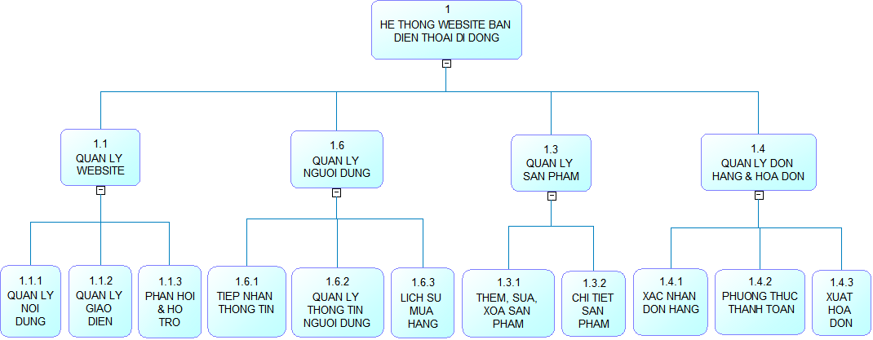
Hình 4.2: Sơ đồ chức năng của hệ thống
* Mô tả sơ đồ chức năng
Hệ thống được tổ chức thành 3 phân hệ chức năng chính, mỗi phân hệ có các chức năng con cụ thể như sau:

1.1 Quản lý Website
Chức năng này dành cho quản trị viên để kiểm soát và điều chỉnh giao diện, nội dung và hỗ trợ người dùng trên website.

1.1.1 Quản lý nội dung
- Tạo, chỉnh sửa, xóa bài viết (giới thiệu, khuyến mãi, hướng dẫn…)
- Đăng tin tức, bài viết tư vấn, thông báo trên trang chủ
- Quản lý nội dung phần footer, header hoặc banner quảng cáo

1.1.2 Quản lý giao diện
- Thay đổi bố cục website (màu sắc, hình ảnh, khối giao diện)
- Tùy chỉnh slider, bố trí sản phẩm nổi bật
- Cấu hình các module hiển thị trên từng trang

1.1.3 Phản hồi & hỗ trợ
- Tiếp nhận phản hồi từ khách hàng qua form liên hệ
- Gửi phản hồi hỗ trợ qua email hoặc giao diện quản trị
- Quản lý lịch sử liên hệ, hỗ trợ khách hàng

1.2 Quản lý Người dùng
Phân hệ này giúp hệ thống theo dõi hoạt động và thông tin của người dùng đã đăng ký tài khoản.

1.2.1 Tiếp nhận thông tin
- Xử lý đăng ký, đăng nhập tài khoản
- Lưu trữ dữ liệu từ biểu mẫu liên hệ, góp ý
- Xác thực thông tin người dùng (qua email, số điện thoại)

1.2.2 Quản lý thông tin người dùng
- Cập nhật thông tin tài khoản (tên, địa chỉ, số điện thoại…)
- Đổi mật khẩu, quản lý bảo mật tài khoản
- Phân quyền người dùng (admin, khách hàng...)

1.2.3 Lịch sử mua hàng
- Hiển thị danh sách đơn hàng đã đặt
- Theo dõi trạng thái đơn hàng: chờ xác nhận, đang giao, hoàn tất...
- Xem chi tiết từng giao dịch (thời gian, sản phẩm, tổng tiền)

1.3 Quản lý Sản phẩm
Chức năng quan trọng giúp cập nhật và tổ chức danh sách sản phẩm trên website.

1.3.1 Thêm, sửa, xóa sản phẩm
-Tạo sản phẩm mới với thông tin: tên, hình ảnh, giá, cấu hình…
- Chỉnh sửa thông tin sản phẩm
- Xóa sản phẩm khỏi danh mục (tạm ẩn hoặc xóa vĩnh viễn)

1.3.2 Xử lý thông tin sản phẩm
- Quản lý mô tả chi tiết, cấu hình kỹ thuật
- Cập nhật giá khuyến mãi, trạng thái hàng còn/hết
- Gắn nhãn sản phẩm (mới, hot, giảm giá…)
1.2 Quản lý Đơn hàng & hóa đơn
Chức năng giúp người quản trị xử lý toàn bộ quá trình đặt hàng, xác nhận đơn, thanh toán và xuất hóa đơn cho khách hàng.
1.4.1 Xác nhận đơn hàng
- Kiểm tra thông tin đơn hàng: Danh sách sản phẩm trong đơn, số lượng, thông tin người mua, địa chỉ nhận hàng.
- Xác nhận & cập nhật trạng thái đơn hàng: Chờ xác nhận, Đang giao, Hoàn tất, Hủy đơn.
- Từ chối đơn hàng: Lý do hủy đơn được ghi nhận (hết hàng, khách yêu cầu hủy...).

1.4.2 Phương thức thanh toán
- Quản lý các hình thức thanh toán:
+ Thanh toán khi nhận hàng (COD)
+ Chuyển khoản ngân hàng
+ Ví điện tử (Momo, ZaloPay, VNPay…)
- Xử lý thanh toán:
+ Ghi nhận tình trạng thanh toán: Đã thanh toán, Chưa thanh toán, Thất bại.
+ Tự động gửi xác nhận thanh toán cho khách hàng.

1.4.3 Xuất hóa đơn
- Tạo hóa đơn điện tử: Thông tin hóa đơn gồm: tên sản phẩm, số lượng, đơn giá, thuế, tổng tiền.
- Xuất hóa đơn PDF hoặc gửi qua email: Tự động gửi hóa đơn cho khách sau khi đơn hàng được xác nhận.
- Lưu trữ & tra cứu hóa đơn: Quản trị viên và khách hàng có thể tìm lại hóa đơn bất kỳ lúc nào trong lịch sử.

4.3 Các thực thể và thuộc tính của thực thể
TT | Thực thể | Thuộc tính | Diễn giải
1 | NGƯỜI DÙNG | Mã người dùng (MA_ND)  Tên đăng nhập (TEN_DN)  Họ tên (HO_TEN)  Mật khẩu hash (MK_HASH)  Vai trò (VAI_TRO)  Email (EMAIL)  Số điện thoại (SDT)  Địa chỉ (DIA_CHI)  Giới tính (GIOI_TINH)  Ngày sinh (NGAY_SINH) | Người tương tác trực tiếp với hệ thống, đóng vai trò là khách hàng hoặc quản trị viên.
2 | DANH MỤC | Mã danh mục (MA_DM)  Tên danh mục (TEN_DM)  Mô tả (MO_TA) | Nhóm sản phẩm được phân loại theo tính chất.
3 | SẢN PHẨM | Mã sản phẩm (MA_SP)  Tên sản phẩm (TEN_SP)  Mã danh mục (MA_DM)  Giá (GIA)  Hình ảnh (HINH_ANH)  Mô tả (MO_TA)  Số lượng (SO_LUONG)  Trạng thái (TRANG_THAI) | Thực thể có mặt trong cửa hàng để phục vụ cho nhu cầu mua sắm của khách hàng.
4 | GIỎ HÀNG | Mã giỏ hàng (MA_GH)  Mã người dùng (MA_ND)  Mã sản phẩm (MA_SP)  Giá (GIA)  Tổng số lượng (TONG_SL) | Nơi lưu tạm thời các sản phẩm mà người dùng muốn mua trước khi đặt đơn hàng.
5 | ĐƠN HÀNG | Mã đơn hàng (MA_DH)  Mã người dùng (MA_ND)  Tổng tiền (TONG_TIEN)  Trạng thái (TRANG_THAI)  Phương thức thanh toán (PTTT)  Địa chỉ giao (DIA_CHI_GIAO)  Số điện thoại (SDT)  Ghi chú (GHI_CHU)  Ngày tạo (NGAY_TAO)  Ngày cập nhật (NGAY_CAP_NHAT) | Thông tin tổng quát về một lần mua sắm (gồm người đặt,tổng tiền,…).
6 | CHI TIẾT ĐƠN HÀNG | Mã chi tiết đơn hàng (MA_CTDH)  Mã đơn hàng (MA_DH)  Mã sản phẩm (MA_SP)  Tên sản phẩm (TEN_SP)  Số lượng (SO_LUONG)  Giá (GIA) | Lưu thông tin của từng sản phẩm cụ thể nằm trong một đơn hàng.
7 | THANH TOÁN | Mã thanh toán (MA_TT)  Mã đơn hàng (MA_DH)  Phương thức thanh toán (PTTT)  Số tiền (SO_TIEN)  Ngày thanh toán (NGAY_TT)  Trạng thái (TRANG_THAI) | Bước xử lý tiền của khách hàng cho 1 đơn hàng, thể hiện khách đã trả tiền hay chưa, trả bằng cách nào, trả bao nhiêu.
8 | HÓA ĐƠN | Mã hóa đơn (MA_HD)  Mã đơn hàng (MA_DH)  Mã thanh toán (MA_TT)  Ngày xuất (NGAY_XUAT)  Số lượng (SO_LUONG)  Giá (GIA)  Tổng cộng (TONG_CONG)  Thuế (THUE)  Tổng tiền (TONG_TIEN)  Phương thức thanh toán (PTTT)  Trạng thái (TRANG_THAI) | Chứng từ pháp lý xác nhận thanh toán cho một đơn hàng cụ thể .
Bảng 4.1: Mô tả Các thực thể và thuộc tính của thực thể
4.4 Mô hình thực thể kết hợp ERD

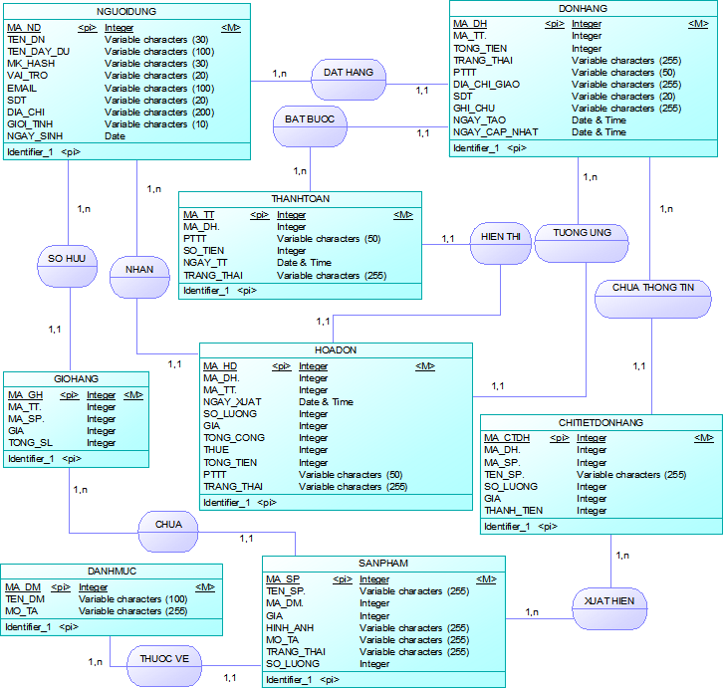
Hình 4.3: Mô hình thực thể kết hợp ERD
4.5 Mô hình dữ liệu quan hệ RDM

- NGUOIDUNG (MA_ND (PK), TEN_DN, HO_TEN, MK_HASH, VAI_TRO, EMAIL, SDT, DIA_CHI, GIOI_TINH, NGAY_SINH).

- DANHMUC (MA_DM (PK), TEN_DM, MO_TA).

- SANPHAM (MA_SP (PK), MA_DM (FK), TEN_SP, GIA, HINH_ANH, MO_TA, SO_LUONG, TRANG_THAI).

- GIOHANG (MA_GH (PK), MA_ND (FK), MA_SP (FK), GIA, TONG_SL).

- DONHANG (MA_DH (PK), MA_ND (FK), TONG_TIEN, TRANG_THAI, PTTT, DIA_CHI_GIAO, SDT, GHI_CHU, NGAY_TAO, NGAY_CAP_NHAT).

- CHITIETDONHANG (MA_CTDH (PK), MA_DH (FK), MA_SP (FK), TEN_SP, SL, GIA).

- THANHTOAN (MA_TT (PK), MA_DH (FK), PTTT, SO_TIEN, NGAY_TT, TRANG_THAI ).

- HOADON (MAHD (PK), MA_DH (FK), MA_TT (FK), NGAY_XUAT, SO_LUONG, GIA, TONG_CONG, THUE, TONG_TIEN, PTTT, TRANG_THAI).
* Chú Thích
- PK: Khóa chính
- FK: Khóa phụ
4.6 Mô hình PDM
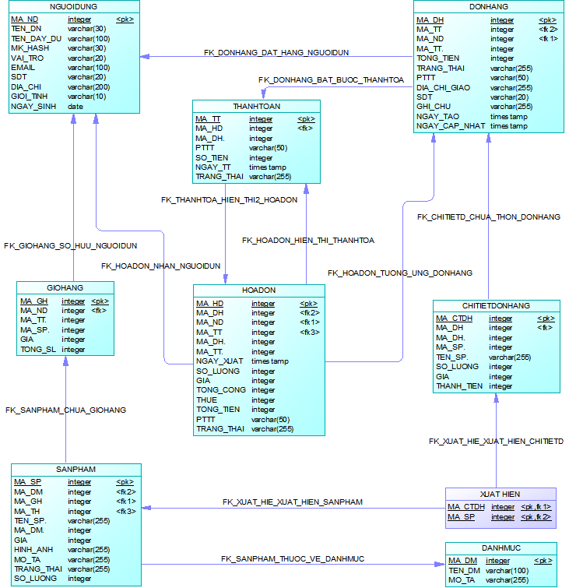
Hình 4.4: Mô hình PDM
4.7 Mô hình Cơ sở dữ liệu Diagram
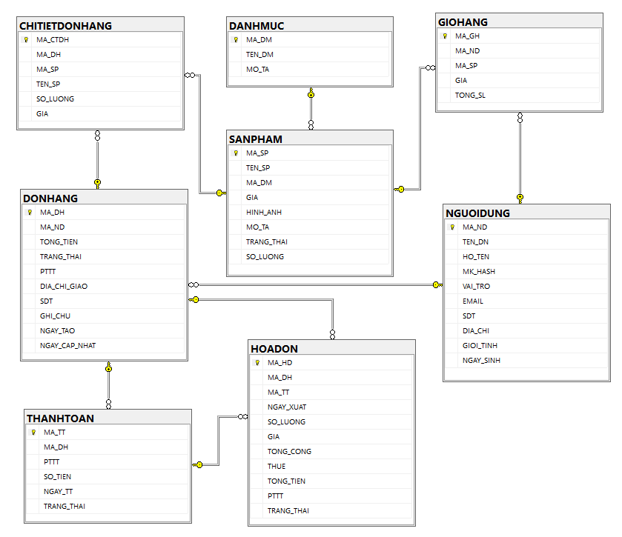
Hình 4.5: Mô hình Cơ Sở Dữ Liệu Diagram
4.8 Các bảng CSDL và RBTV
4.8.1 Bảng Người dùng

Trường | Kiểu dữ liệu | Ràng buộc | Diễn giải
MA_ND | INT | PK, IDENTITY(1,1), NOT NULL | Mã người dùng, duy nhất, tự tăng
TEN_DN | VARCHAR(30) | UNIQUE,  NOT NULL | Tên đăng nhập
HO_TEN | VARCHAR(100) | NULL | Họ tên người dùng
MK_HASH | VARCHAR(255) | NOT NULL | Mật khẩu đã mã hóa
VAI_TRO | VARCHAR(20) | NOT NULL, DEFAULT 'ND' | Vai trò (ND, Admin)
EMAIL | VARCHAR(100) | UNIQUE,  NOT NULL | Email người dùng
SDT | VARCHAR(20) | NULL | Số điện thoại
DIA_CHI | VARCHAR(200) | NULL | Địa chỉ
GIOI_TINH | VARCHAR(10) | CHECK (NAM/NU) | Giới tính
NGAY_SINH | DATE | NULL | Ngày sinh

Bảng 4.2: Bảng Người dùng

4.8.2 Bảng Danh mục
Trường | Kiểu dữ liệu | Ràng buộc | Diễn giải
MA_DM | INT | PK, IDENTITY(1,1) | Mã danh mục
TEN_DM | VARCHAR(100) | UNIQUE, NOT NULL | Tên danh mục sản phẩm
MO_TA | VARCHAR(255) | NULL | Mô tả danh mục

Bảng 4.3: Bảng Danh mục

4.8.3 Bảng Sản phẩm

Trường | Kiểu dữ liệu | Ràng buộc | Diễn giải
MA_SP | INT | PK, IDENTITY(1,1) | Mã sản phẩm
TEN_SP | VARCHAR(255) | NOT NULL | Tên sản phẩm
MA_TH | INT | FK → THUONGHIEU(MA_TH),  NOT NULL | Liên kết thương hiệu
MA_DM | INT | FK → DANHMUC(MA_DM), NOT NULL | Liên kết danh mục
GIA | INT | NOT NULL | Giá bán
HINH_ANH | VARCHAR(255) | NOT NULL | Hình ảnh
MO_TA | VARCHAR(255) | NOT NULL | Mô tả sản phẩm
TRANG_THAI | VARCHAR(255) | NOT NULL | Trạng thái
SO_LUONG | INT | NOT NULL | Số lượng

Bảng 4.4: Bảng Sản phẩm

4.8.4 Bảng Giỏ hàng
Trường | Kiểu dữ liệu | Ràng buộc | Diễn giải
MA_GH | INT | PK, IDENTITY(1,1) | Mã giỏ hàng
MA_ND | INT | FK → NGUOIDUNG(MA_ND), NOT NULL | Người sở hữu giỏ hàng
MA_SP | INT | FK → SANPHAM(MA_SP), NOT NULL | Sản phẩm trong giỏ
GIA | INT | NOT NULL | Giá tại thời điểm thêm
TONG_SL | INT | NOT NULL, CHECK (SO_LUONG > 0) | Tổng số lượng sản phẩm có trong giỏ hàng
Bảng 4.5: Bảng Giỏ hàng

4.8.5 BẢNG Đơn hàng
Trường | Kiểu dữ liệu | Ràng buộc | Diễn giải
MA_DH | INT | PK, IDENTITY(1,1) | Mã đơn hàng
MA_ND | INT | FK → NGUOIDUNG(MA_ND), NOT NULL | Người đặt hàng
TONG_TIEN | INT | NOT NULL | Tổng tiền
TRANG_THAI | VARCHAR(50) | DEFAULT 'Chờ xử lý' | Trạng thái xử lý
PTTT | VARCHAR(50) | NULL | Phương thức thanh toán
DIA_CHI_  GIAO | VARCHAR(255) | NULL | Địa chỉ giao hàng
SDT | VARCHAR(20) | NULL | Số điện thoại liên hệ
GHI_CHU | VARCHAR(255) | NULL | Ghi chú
NGAY_TAO | DATETIME | DEFAULT GETDATE() | Ngày tạo đơn
NGAY_CAP_NHAT | DATETIME | DEFAULT GETDATE() | Ngày cập nhật
Bảng 4.6: Bảng Đơn hàng
4.8.6 Bảng Chi tiết đơn hàng

Trường | Kiểu dữ liệu | Ràng buộc | Diễn giải
MA_CTDH | INT | PK, IDENTITY(1,1) | Mã chi tiết đơn hàng
MA_DH | INT | FK → DONHANG(MA_DH), NOT NULL | Liên kết đơn hàng
MA_SP | INT | FK → SANPHAM(MA_SP), NOT NULL | Liên kết sản phẩm
TEN_SP | VARCHAR(255) | NOT NULL | Tên sản phẩm
SO_LUONG | INT | NOT NULL, CHECK (SO_LUONG > 0) | Số lượng
GIA | INT | NOT NULL | Giá đơn vị

Bảng 4.7: Bảng Chi tiết đơn hàng

4.8.8 Bảng Thanh toán
Trường | Kiểu dữ liệu | Ràng buộc | Diễn giải
MA_TT | INT | PK, IDENTITY(1,1) | Mã thanh toán
MA_DH | INT | FK → HOADON(MA_HD), NOT NULL | Liên kết đơn hàng
PTTT | VARCHAR(255) | FK → SANPHAM(MA_SP), NOT NULL | Phương thức thanh toán
SO_TIEN | INT | NOT NULL | Số tiền
NGAY_TT | INT | NOT NULL, CHECK (SO_LUONG > 0) | Ngày thanh toán
TRANG_THAI | VARCHAR(255) | DEFAULT ‘Chưa thanh toán’ | Trạng thái

Bảng 4.8: Bảng Chi tiết hóa đơn

4.8.8 Bảng Hóa đơn
Trường | Kiểu dữ liệu | Ràng buộc | Diễn giải
MA_HD | INT | PK, IDENTITY(1,1) | Mã hóa đơn
MA_DH | INT | FK → DONHANG(MA_DH), NOT NULL | Liên kết đơn hàng
MA_TT | INT | FK → NGUOIDUNG(MA_ND), NOT NULL | Người lập hóa đơn
NGAY_XUAT | DATETIME | DEFAULT GETDATE() | Ngày xuất hóa đơn
SO_LUONG | INT | NOT NULL | Số lượng
GIA | INT | NOT NULL | Giá
TONG_CONG | INT | NOT NULL | Tổng cộng
THUE | INT | DEFAULT 0 | Thuế (%)
TONG_TIEN | INT | NOT NULL | Tổng tiền hóa đơn
PTTT | VARCHAR(50) | NOT NULL | Phương thức thanh toán
TRANG_THAI | VARCHAR(50) | NOT NULL | Trạng thái

Bảng 4.9: Bảng Hóa đơn
4.9 Mô hình Luồng dữ liệu DFD
4.9.1 Mức 0 (Mức ngữ cảnh)
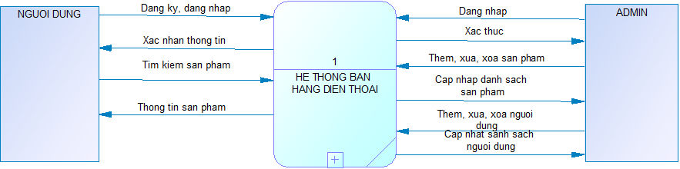
Hình 4.6: Mô hình Luồng dữ liệu DFD mức 0 (mức ngữ cảnh)

* Các thực thể ngoài
- NGƯỜI DÙNG: Khách hàng sử dụng hệ thống để đăng ký, đăng nhập, tìm kiếm và xem thông tin sản phẩm.
- ADMIN: Quản trị viên quản lý sản phẩm và người dùng trong hệ thống.

* Tiến trình xử lý
- HỆ THỐNG BÁN HÀNG ĐIỆN THOẠI: Đây là tiến trình trung tâm xử lý toàn bộ các yêu cầu từ NGƯỜI DÙNG và ADMIN.

* Luồng dữ liệu

- Từ NGƯỜI DÙNG đến HỆ THỐNG
+ Đăng ký, đăng nhập → Hệ thống tiếp nhận thông tin đăng ký hoặc đăng nhập.
+ Tìm kiếm sản phẩm → Người dùng gửi yêu cầu tìm kiếm sản phẩm.

- Từ HỆ THỐNG đến NGƯỜI DÙNG
+ Xác nhận thông tin → Hệ thống phản hồi xác nhận đăng nhập/đăng ký thành công hay thất bại.
+ Thông tin sản phẩm → Hệ thống gửi kết quả tìm kiếm hoặc chi tiết sản phẩm cho người dùng.

- Từ ADMIN đến HỆ THỐNG
+ Đăng nhập → ADMIN gửi yêu cầu đăng nhập vào hệ thống.
+ Thêm, sửa, xóa sản phẩm → ADMIN yêu cầu thao tác dữ liệu sản phẩm.
+ Cập nhật danh sách sản phẩm → Gửi yêu cầu cập nhật danh sách sản phẩm.
+ Thêm, sửa, xóa người dùng → ADMIN yêu cầu chỉnh sửa thông tin người dùng.
+ Cập nhật danh sách người dùng → Gửi yêu cầu cập nhật danh sách người dùng.

- Từ HỆ THỐNG đến ADMIN
+ Xác thực → Hệ thống xác nhận đăng nhập của ADMIN thành công hay thất bại.
4.9.2 Mức 1
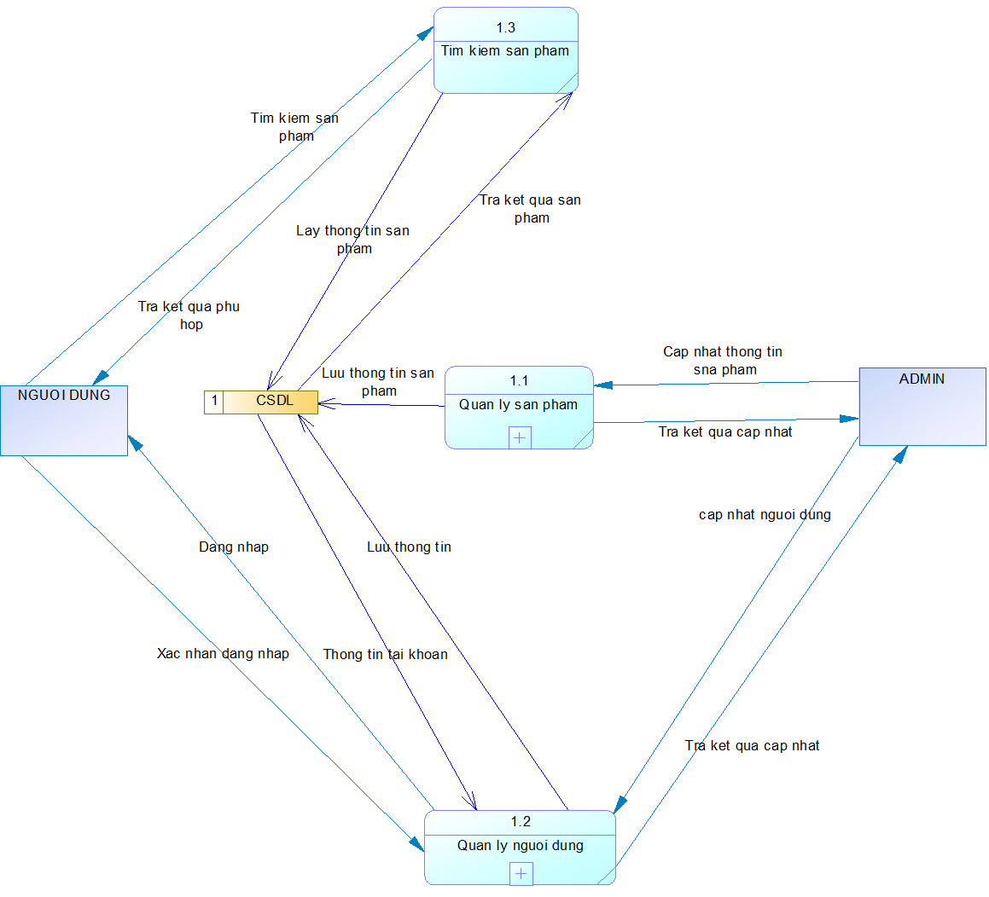
Hình 4.7: Mô hình luồng dữ liệu DFD mức 1
* Các thực thể ngoài
- NGƯỜI DÙNG: Khách hàng sử dụng hệ thống để đăng nhập, tìm kiếm sản phẩm, xem thông tin sản phẩm.
- ADMIN: Quản trị viên thực hiện các thao tác cập nhật sản phẩm, quản lý người dùng.
* Tiến trình xử lý
1.1 Quản lý sản phẩm
- Xử lý việc lưu thông tin sản phẩm, cập nhật thông tin sản phẩm từ ADMIN.
- Trả kết quả cập nhật về cho ADMIN.
- Lưu và lấy dữ liệu sản phẩm từ CSDL.
1.2 Quản lý người dùng
- Xử lý đăng nhập, xác nhận đăng nhập và lưu thông tin người dùng.
- Cập nhật thông tin người dùng theo yêu cầu từ ADMIN.
- Lưu và lấy dữ liệu người dùng từ CSDL.
1.3 Tìm kiếm sản phẩm
- Xử lý yêu cầu tìm kiếm sản phẩm từ NGƯỜI DÙNG.
- Truy xuất thông tin sản phẩm từ CSDL.
- Trả kết quả tìm kiếm phù hợp cho NGƯỜI DÙNG.

* Kho dữ liệu
- CSDL:
+ Lưu trữ thông tin sản phẩm và người dùng.
+ Là nơi trung gian mà các process (1.1, 1.2, 1.3) truy xuất, cập nhật dữ liệu.

* Luồng dữ liệu

- Từ NGƯỜI DÙNG
+ Đăng nhập → Gửi yêu cầu đăng nhập đến 1.2 Quản lý người dùng.
+ Tìm kiếm sản phẩm → Gửi yêu cầu tìm kiếm đến 1.3 Tìm kiếm sản phẩm.
+ Tra kết quả phù hợp → Nhận kết quả tìm kiếm từ 1.3.

- Từ ADMIN
+ Cập nhật thông tin sản phẩm → Gửi dữ liệu cập nhật đến 1.1 Quản lý sản phẩm.
+ Cập nhật người dùng → Gửi dữ liệu cập nhật đến 1.2 Quản lý người dùng.
+ Nhận kết quả cập nhật từ các tiến trình.

- Từ các Tiến Trình đến CSDL
+ Lưu thông tin sản phẩm → 1.1 lưu thông tin vào CSDL.
+ Lưu thông tin người dùng → 1.2 lưu thông tin vào CSDL.
+ Lấy thông tin sản phẩm → 1.3 lấy thông tin từ CSDL.
4.9.3 Mức 2
4.9.3.1 CHỨC NĂNG QUẢN LÝ SẢN PHẨM
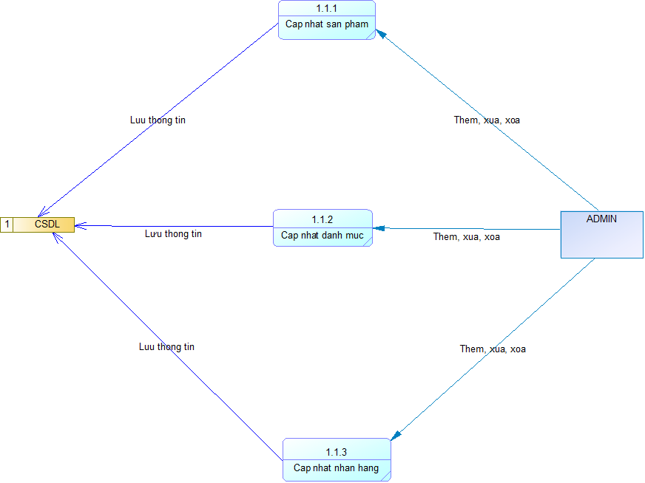

Hình 4.8: Mô hình luồng dữ liệu DFD mức 2 - Quản lý sản phẩm

* Các thực thể ngoài
- ADMIN: Thực hiện các thao tác quản trị: thêm, sửa, xóa sản phẩm, danh mục và nhãn hàng.

* Tiến trình xử lý
    - Cập nhật sản phẩm
+ Nhận yêu cầu thêm, sửa, xóa sản phẩm từ ADMIN.
+ Lưu thông tin sản phẩm vào CSDL.
1.1.2 Cập nhật danh mục
+ Nhận yêu cầu thêm, sửa, xóa danh mục từ ADMIN.
+ Lưu thông tin danh mục vào CSDL.
1.1.3 Cập nhật nhãn hàng
+ Nhận yêu cầu thêm, sửa, xóa nhãn hàng từ ADMIN.
+ Lưu thông tin nhãn hàng vào CSDL.

* Kho dữ liệu
- CSDL
+ Nơi lưu trữ dữ liệu sản phẩm, danh mục và nhãn hàng.
+ Các tiến trình 1.1.1, 1.1.2, 1.1.3 đều thực hiện lưu thông tin vào đây.

* Các luồng dữ liệu

- Từ ADMIN
+ Gửi yêu cầu thêm, sửa, xóa đến:
1.1.1 Cập nhật sản phẩm
1.1.2 Cập nhật danh mục
1.1.3 Cập nhật nhãn hàng

* Từ các Tiến Trình đến CSDL
- Mỗi tiến trình khi xử lý xong sẽ lưu thông tin vào CSDL.
4.9.3.2 CHỨC NĂNG QUẢN LÝ NGƯỜI DÙNG
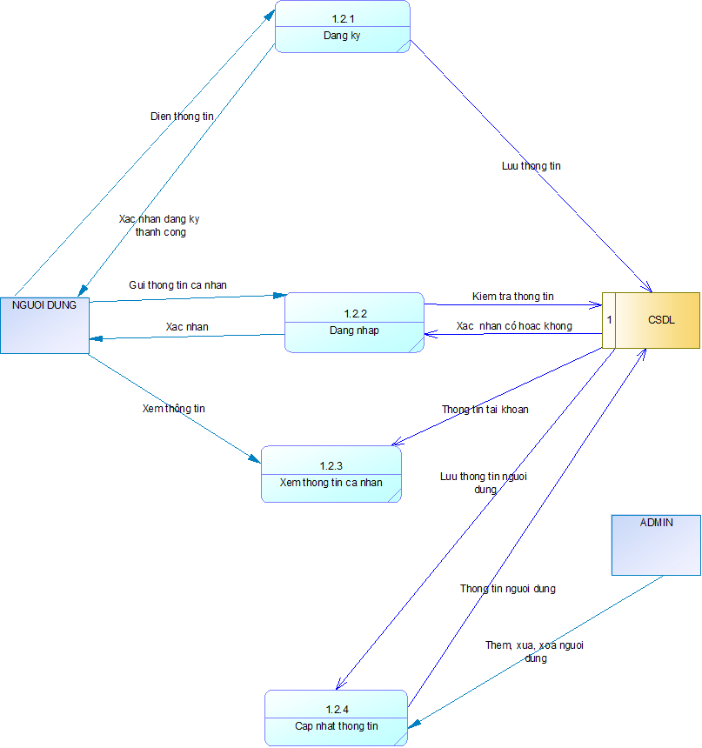

Hình 4.9: Mô hình luồng dữ liệu DFD mức 2 - Quản lý người dùng

* Các thực thể ngoài
- NGƯỜI DÙNG: Thực hiện đăng ký, đăng nhập, xem và cập nhật thông tin cá nhân.
- ADMIN: Có quyền thêm, sửa, xóa người dùng thông qua tiến trình quản lý.

* Tiến trình xử lý
1.2.1 Đăng ký
+ Nhận thông tin đăng ký từ NGƯỜI DÙNG.
+ Lưu thông tin vào CSDL.
+ Gửi xác nhận đăng ký thành công về cho NGƯỜI DÙNG.
1.2.2 Đăng nhập
+ Nhận thông tin đăng nhập từ NGƯỜI DÙNG.
+ Kiểm tra thông tin trong CSDL.
+ Gửi phản hồi xác nhận đăng nhập thành công hoặc thất bại về cho NGƯỜI DÙNG.
1.2.3 Xem thông tin cá nhân
+ Nhận yêu cầu xem thông tin từ NGƯỜI DÙNG.
+ Lấy thông tin tài khoản từ CSDL.
+ Trả về cho NGƯỜI DÙNG để hiển thị.
1.2.4 Cập nhật thông tin
+ Nhận yêu cầu cập nhật thông tin từ NGƯỜI DÙNG.
+ Lưu lại thông tin mới vào CSDL.
+ ADMIN cũng có thể thêm, sửa, xóa người dùng tại tiến trình này.
+ Trả kết quả cập nhật cho NGƯỜI DÙNG hoặc ADMIN.

* Kho dữ liệu
- CSDL
+ Lưu trữ thông tin tài khoản người dùng.
+ Các tiến trình truy xuất và cập nhật dữ liệu tại đây.

* Các luồng dữ liệu

- Từ NGƯỜI DÙNG
+ Điền thông tin → gửi đến 1.2.1 Đăng ký.
+ Gửi thông tin cá nhân → đến 1.2.2 Đăng nhập.
+ Yêu cầu xem thông tin → đến 1.2.3 Xem thông tin cá nhân.
+ Yêu cầu cập nhật thông tin → đến 1.2.4 Cập nhật thông tin.

- Từ ADMIN
+ Gửi yêu cầu thêm, sửa, xóa người dùng → đến 1.2.4 Cập nhật thông tin.

* Từ các Tiến trình đến CSDL
- 1.2.1, 1.2.4 → Lưu thông tin người dùng vào CSDL.
- 1.2.2 → Kiểm tra thông tin đăng nhập.
- 1.2.3 → Lấy thông tin tài khoản.

* Từ CSDL
- Trả thông tin tài khoản cho 1.2.3 Xem thông tin cá nhân.
- Xác nhận có hoặc không cho 1.2.2 Đăng nhập.

CHƯƠNG 5:

XÂY DỰNG VÀ TRIỂN KHAI WEBSITE
5.1 Tổng quan các công nghệ sử dụng để thực hiện đề tài
5.1.1 Ngôn ngữ lập trình C#
C# là một ngôn ngữ lập trình hướng đối tượng hiện đại do Microsoft phát triển, được sử dụng rộng rãi trong việc xây dựng các ứng dụng trên nền tảng .NET như ứng dụng desktop (Windows Forms, WPF), web (ASP.NET), API và dịch vụ web. C# có cú pháp rõ ràng, dễ đọc và được tích hợp mạnh mẽ với các thư viện và công cụ hỗ trợ của Microsoft. Trong đề tài này, C# được sử dụng để xây dựng logic nghiệp vụ và xử lý các thao tác với cơ sở dữ liệu.
5.1.2 PowerDesigner
PowerDesigner là một công cụ phần mềm mạnh mẽ được sử dụng chủ yếu trong lĩnh vực quản lý cơ sở dữ liệu và phát triển phần mềm, có thể dùng để :
- Thiết kế Conceptual Data Model (CDM) bằng sơ đồ thực thể kết hợp.
- Phát triển Physical Data Model (PDM) từ mô hình Conceptual Data Model (CDM).
- Phát sinh kích bản tạo Cơ Sở Dữ Liệu (CSDL) trên một DBMS đích.
- Thiết kế sơ đồ Use Case.
- Thiết kế sơ đồ luồng dữ liệu Data Flow Diagram (DFD)
- Phát sinh ràng buộc toàn vẹn tham chiếu (Referential Integrity Constraint) nếu chúng được hỗ trợ bởi Cơ Sở Dữ Liệu (CSDL) đích.
- Cho phép hiệu chỉnh và in các Model.
- Tích hợp và tương tác với các công cụ khác.
- Phát sinh ngược lại các Database và các Application đang tồn tại.
- Định nghĩa các thuộc tính mở rộng có các đối tượng PDM.
- Thiết kế ứng dụng.
- Thiết kế quy trình.
5.1.3 Microsoft SQL Server
Microsoft SQL Server là một hệ quản trị Cơ Sở Dữ Liệu (DBMS) mạnh mẽ và phổ biến, được phát triển bởi Microsoft. Nó được sử dụng để lưu trữ và quản lý dữ liệu trong các ứng dụng và hệ thống thông tin. SQL có nhiều chức năng như :
- Tạo Cơ Sở Dữ Liệu mới.
- Tạo bảng mới trong Cơ Sở Dữ Liệu.
- Mô tả dữ liệu.
- Tạo, sửa, chèn, xóa bản ghi trong Cơ Sở Dữ Liệu.
- Truy vấn dữ liệu.
- Lọc và sắp xếp dữ liệu.
- Nhóm dữ liệu.
- Trích xuất dữ liệu từ Cơ Sở Dữ Liệu.
- Thiết lập quyền trên bảng, thủ tục và View.
- Quản lý quyền truy cập.
- Nhúng các ngôn ngữ khác sử dụng Module SQL, thư viện, trình biên dịch.
5.1.4 Visual Studio Code
Visual Studio Code (VS Code) là một trình soạn thảo mã nguồn miễn phí, nhẹ, và mạnh mẽ do Microsoft phát triển. Nó hỗ trợ rất nhiều ngôn ngữ lập trình và công nghệ phổ biến như:
- HTML, CSS, JavaScript, TypeScript
- Python, Java, C/C++, C#, PHP, Ruby, Go, Rust,...
- Node.js, React, Angular, Vue,...
- SQL, MongoDB, Docker, Git/GitHub, v.v.
5.2 Tổng quan về các mô hình sử dụng trong đề tài này

5.2.1 Mô hình thực thể kết hợp (ERD)
Mô hình thực thể - kết hợp (Entity - Relationship Model - ERD) là một công cụ quan trọng trong thiết kế cơ sở dữ liệu, giúp mô tả cấu trúc của dữ liệu và mối quan hệ giữa các dữ liệu đó. Mô hình này được sử dụng rộng rãi trong các lĩnh vực như phát triển phần mềm, phân tích hệ thống, và quản lý dữ liệu.
Trong bối cảnh quản lý cửa hàng điện thoại, mô hình này hỗ trợ việc lưu trữ, truy xuất và quản lý thông tin một cách có hệ thống.Bằng cách tạo ra một cơ sở dữ liệu hiệu quả, cửa hàng có thể cải thiện quy trình kinh doanh và nâng cao trải nghiệm khách hàng.

5.2.2 Mô hình dữ liệu quan hệ (ER Model)
Mô hình thực thể - quan hệ (Entity - Relationship Model - ER Model) là một phương pháp thiết kế cơ sở dữ liệu nhằm mô tả cấu trúc dữ liệu và mối quan hệ giữa các dữ liệu trong hệ thống. Đây là một công cụ quan trọng trong việc phát triển hệ thống quản lý cơ sở dữ liệu, giúp dễ dàng hình dung và tổ chức thông tin.
Trong bối cảnh quản lý cửa hàng điện thoại, mô hình này giúp tổ chức và quản lý thông tin một cách khoa học hiệu quả, từ đó cải thiện quy trình kinh doanh.Nó không chỉ hỗ trợ trong việc phát triển ứng dụng mà còn nâng cao khả năng phân tích và quản lý dữ liệu.

5.2.3 Các bước thiết kế Cơ Sở Dữ Liệu
- Xác định mục tiêu.
- Thu thập yêu cầu.
- Xác định các thực thể.
- Mô tả thuộc tính.
- Chọn hệ quản trị Cơ Sở Dữ Liệu.
- Thiết kế bảng.
- Chỉ định khóa chính và khóa ngoại.
- Thiết lập mối quan hệ cho bảng.
- Tinh chỉnh thiết kế.

5.2.4 Mô hình Luồng Dữ Liệu (DFD)
Mô hình luồng dữ liệu (Data Flow Diagram - DFD) là một công cụ trực quan mạnh mẽ dùng để mô tả cách dữ liệu di chuyển trong một hệ thống. Nó giúp phân tích và thiết kế hệ thống thông tin bằng cách biểu diễn các quy trình, dữ liệu, và mối quan hệ giữa chúng. DFD rất hữu ích trong việc hiểu cách các phần của hệ thống tương tác với nhau và xác định các yêu cầu dữ liệu.
DFD là công cụ hỗ trợ giúp phân tích hệ thống cho 4 hoạt động sau :
- Phân tích : Dùng để xác định yêu cầu của người sử dụng.
- Thiết kế : Lên kế hoạch và minh họa các phương án.
- Biểu đạt : Công cụ đơn giản, dễ hiểu.
- Tài liệu : Biểu diễn tài liệu phân tích hệ thống một cách đầy đủ, sức tích và ngắn gọn hơn. Cung cấp một cái nhìn tổng thể về hệ thống và cơ chế lưu chuyển thông tin trong hệ thống đó.

5.2.5 Các bước thiết kế Mô hình Luồng Dữ Liệu (DFD)
Thiết kế sơ đồ luồng dữ liệu (DFD) là một quá trình có hệ thống giúp mô tả cách thông tin di chuyển trong một hệ thống. Dưới đây là các bước cụ thể để thiết kế DFD :
- Xác định mục tiêu và phạm vi
- Xác định các thực thể bên ngoài
- Liệt kê các quy trình chính
- Xác định các kho dữ liệu
- Mô tả luồng dữ liệu
- Vẽ sơ dồ DFD
- Kiểm tra DFD
Mô hình luồng dữ liệu (DFD) thường được tổ chức thành nhiều mức độ khác nhau, mỗi mức ứng với mức độ chi tiết khác nhau về cách mà các thông tin di chuyển trong hệ thống :
- Mức 0 (Mức ngữ cảnh) :
+ Các quy trình chính: Hệ thống được phân thành các quy trình lớn.
+ Kho dữ liệu: Các nơi lưu trữ dữ liệu.
+ Luồng dữ liệu: Thể hiện cách dữ liệu di chuyển giữa các quy trình, thực thể bên ngoài và kho dữ liệu.
=> Chưa xuất hiện các kho dữ liệu và xử lý phân rã dòng - kho dữ liệu.
- Mức 1 (Level 1 DFD) :
+ Các quy trình chính: Hệ thống được phân thành các quy trình lớn.
+ Kho dữ liệu: Các nơi lưu trữ dữ liệu, như cơ sở dữ liệu khách hàng và sản phẩm.
+ Luồng dữ liệu: Thể hiện cách dữ liệu di chuyển giữa các quy trình, thực thể bên ngoài và kho dữ liệu.
=> Bắt đầu xuất hiện xử lý dòng và kho dữ liệu.
- Mức 2 (Level 2 DFD) :
+ Các quy trình chính: Phân tách một quy trình từ cấp 1 thành các quy trình nhỏ hơn.
+ Kho dữ liệu và Luồng dữ liệu: Mô tả chi tiết cách mà dữ liệu di chuyển và được lưu trữ cho mỗi quy trình.
=> Bắt đầu xuất hiện kho dữ liệu và xử lý phân rã dòng - kho dữ liệu.
5.3 Các chức năng chính đã triển khai
Hệ thống website đã được triển khai với các chức năng chính đáp ứng yêu cầu nghiệp vụ và hỗ trợ quản lý hiệu quả hoạt động của cửa hàng điện thoại. Cụ thể gồm:

5.3.1 Quản lý người dùng
- Đăng ký, đăng nhập, đăng xuất.
- Phân quyền người dùng (quản trị viên, khách hàng).
- Quản lý thông tin cá nhân.

5.3.2 Quản lý sản phẩm điện thoại

- Thêm, sửa, xóa thông tin sản phẩm.
- Danh sách sản phẩm theo thương hiệu và danh mục.
- Tìm kiếm và lọc sản phẩm theo nhiều tiêu chí.

5.3.3 Giỏ hàng và đặt hàng
- Thêm sản phẩm vào giỏ hàng.
- Cập nhật, xóa sản phẩm trong giỏ.
- Tính tổng đơn hàng, áp dụng khuyến mãi nếu có.
- Đặt hàng và ghi nhận đơn hàng vào hệ thống.

5.3.4 Quản lý đơn hàng & hóa đơn
- Danh sách đơn hàng đã đặt (cho khách và quản trị).
- Xem chi tiết đơn hàng/hóa đơn.
- Cập nhật trạng thái đơn hàng: đang xử lý, đã giao, đã hủy.
- In hóa đơn hoặc gửi hóa đơn qua email.
- Tìm kiếm đơn hàng theo mã, khách hàng, ngày mua.

5.3.5 Quản lý danh mục
- Thêm, sửa, xóa danh mục sản phẩm (ví dụ: Gaming, Flagship...).
- Gắn sản phẩm với danh mục tương ứng.

CHƯƠNG 6:
GIAO DIỆN WEBSITE
6.1 Nguyên tắc thiết kế giao diện
- Tính nhất quán: Giao diện đồng bộ về màu sắc, font chữ, bố cục.
- Dễ sử dụng: Trực quan, dễ học với cả người mới.
- Phản hồi rõ ràng: Mỗi thao tác đều có phản hồi (ví dụ: thông báo thành công).
- Kiểm soát: Cho phép hoàn tác, quay lại, hủy thao tác.
- Giảm ghi nhớ: Hiển thị thông tin cần thiết, không bắt người dùng nhớ.
- Tập trung người dùng: Thiết kế theo nhu cầu, thói quen người dùng.
- Đơn giản – rõ ràng: Tránh rối rắm, ưu tiên thông tin quan trọng.
- Hỗ trợ truy cập: Dễ dùng với mọi đối tượng.
- Chống lỗi và xử lý lỗi tốt: Giảm lỗi xảy ra, hướng dẫn khắc phục khi có lỗi.
- Hiệu quả: Tối ưu thao tác, hỗ trợ người dùng có kinh nghiệm.
6.2 Các trang chính của giao diện Người dùng (User)
6.2.1 Trang chủ - Header (Phần đầu trang)
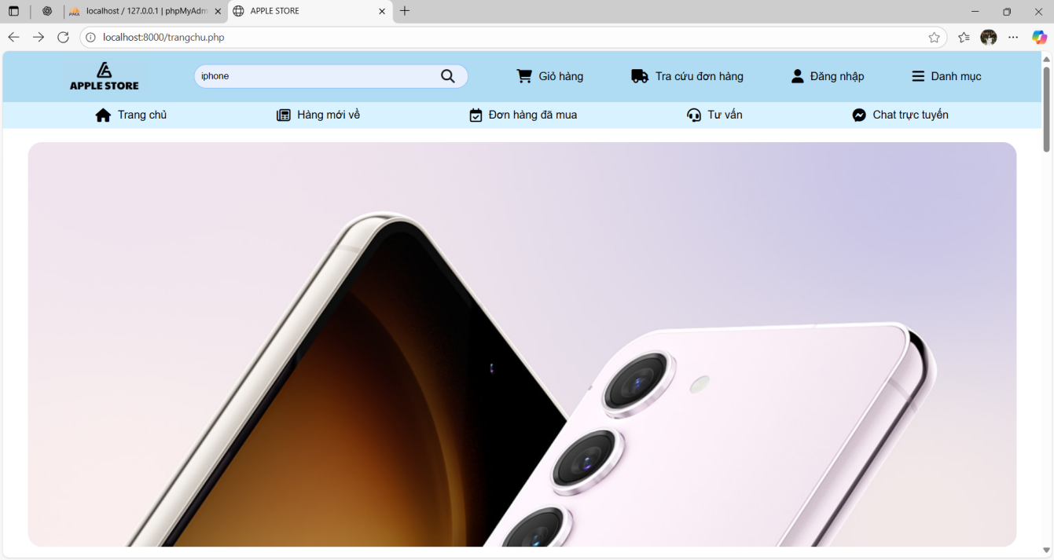
Hình 6.1: Giao diện Trang chủ - Header
Trang chủ là giao diện hiển thị đầu tiên khi người dùng truy cập website. Trang này cung cấp cái nhìn tổng quan, đóng vai trò là trung tâm định hướng và tạo ấn tượng đầu tiên và giúp người dùng điều hướng đến các chức năng chính một cách dễ dàng.
Header nằm đầu ở mỗi trang, bao gồm:
- Logo và tên website.
- Thanh tìm kiếm: Cho phép tìm sản phẩm theo từ khóa.
- Menu điều hướng: Gồm các mục như Trang chủ, Hàng mới về, Đơn hàng đã mua, Tư vấn và Chat trực tuyến.
- Biểu tượng chức năng: Giỏ hàng, Tra cứu đơn hàng, Đăng nhập, Danh mục.
6.2.2 Mục Flashsale
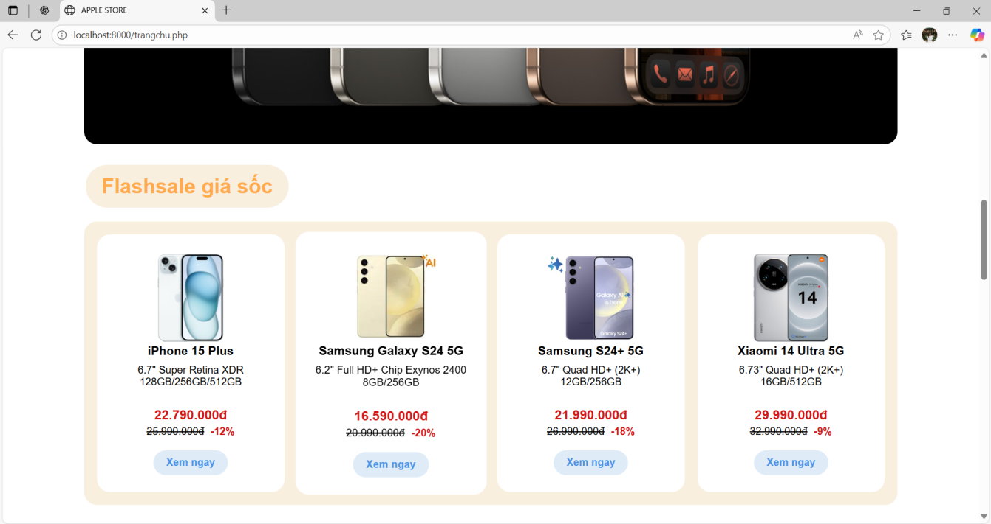
Hình 6.2: Giao diện mục Flashsale
Mục Flashsale hiển thị các sản phẩm đang giảm giá mạnh trong thời gian có giới hạn, bao gồm:
- Tên sản phẩm
- Giá gốc và giá đã giảm
- Nút "Xem ngay"
→ Mục này thu hút sự chú ý, thúc đẩy người dùng mua nhanh để không bỏ lỡ ưu đãi.
6.2.3 Mục Gợi ý
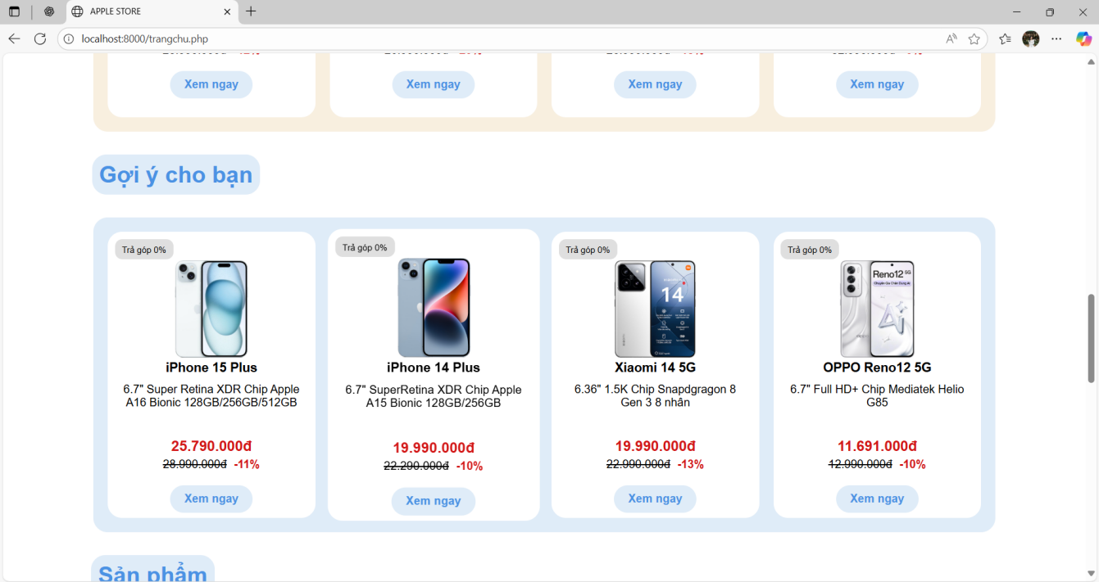
Hình 6.3: Giao diện mục Gợi ý
Mục gợi ý hiển thị các sản phẩm liên quan hoặc được cá nhân hóa theo hành vi người dùng, như:
- Sản phẩm tương tự đã xem
- Sản phẩm bán chạy
- Gợi ý theo từ khóa tìm kiếm gần đây
→ Chức năng này giúp tăng trải nghiệm người dùng và khả năng mua hàng phát sinh.
6.2.4 Mục Sản phẩm
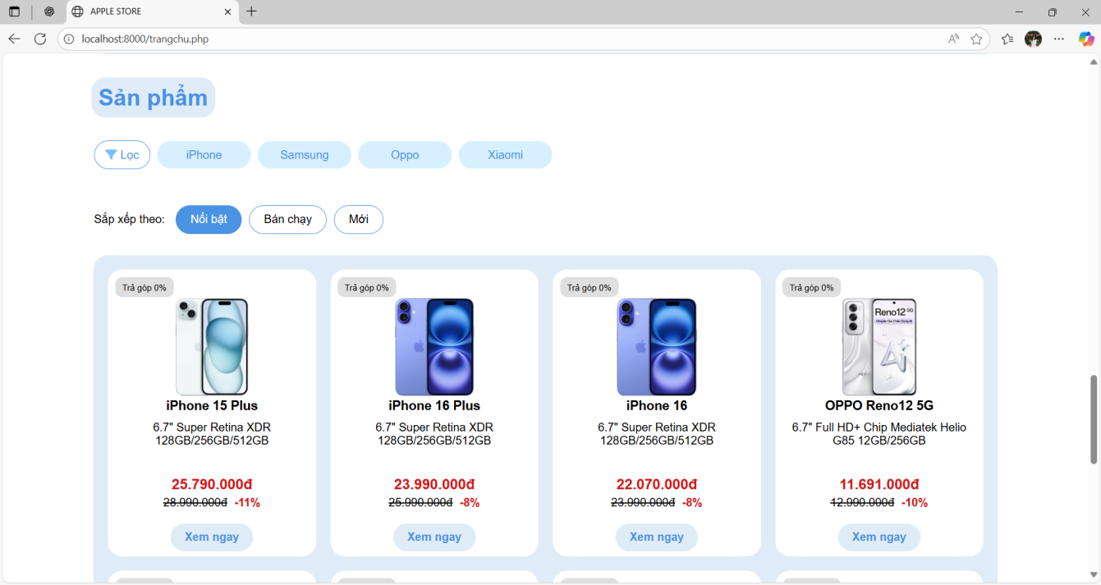
Hình 6.4: Giao diện mục Sản phẩm
Trang sản phẩm hiển thị danh sách các sản phẩm hiện có trên hệ thống. Mỗi sản phẩm bao gồm:
- Hình ảnh sản phẩm
- Tên sản phẩm
- Giá bán
- Nút "Xem ngay"
→ Người dùng có thể nhấp vào sản phẩm để xem chi tiết, đánh giá và thông số kỹ thuật. Giao diện sắp xếp sản phẩm theo dạng lưới, dễ theo dõi và so sánh.
6.2.5 Trang Chi tiết sản phẩm
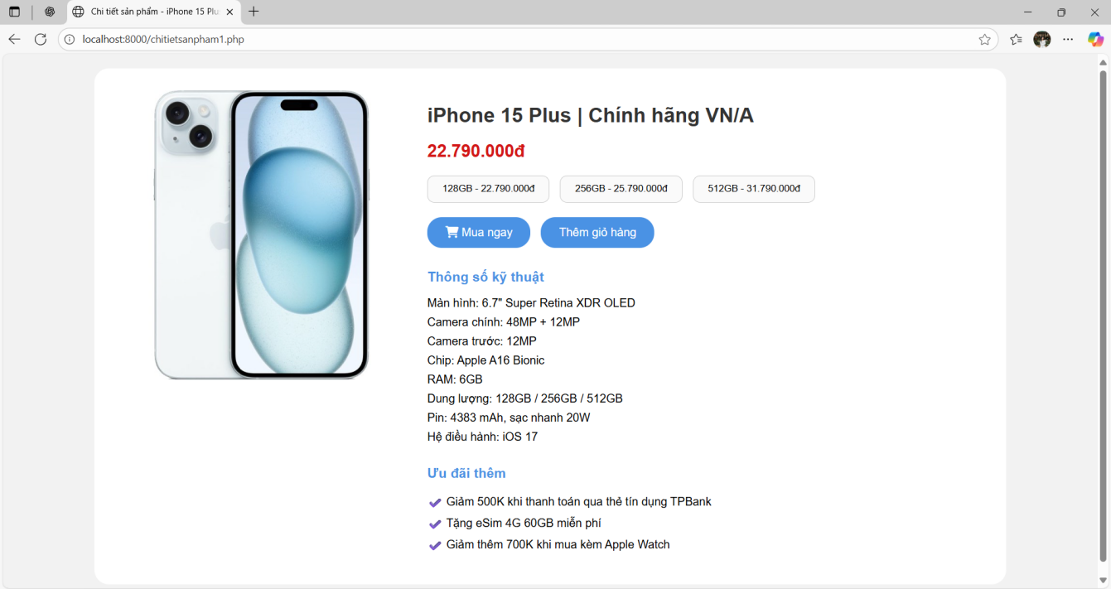
Hình 6.5: Giao diện trang Chi tiết sản phẩm
Trang chi tiết sản phẩm hiển thị đầy đủ thông tin về một sản phẩm cụ thể mà người dùng đã chọn. Trang này giúp người dùng đưa ra quyết định mua hàng dễ dàng hơn, nếu có nhu cầu chỉ cần nhấn vào nút mua ngay hoặc thêm vào giỏ hàng. Tất cả các bước đều yêu cầu đăng nhập.
6.2.6 Trang Giỏ hàng
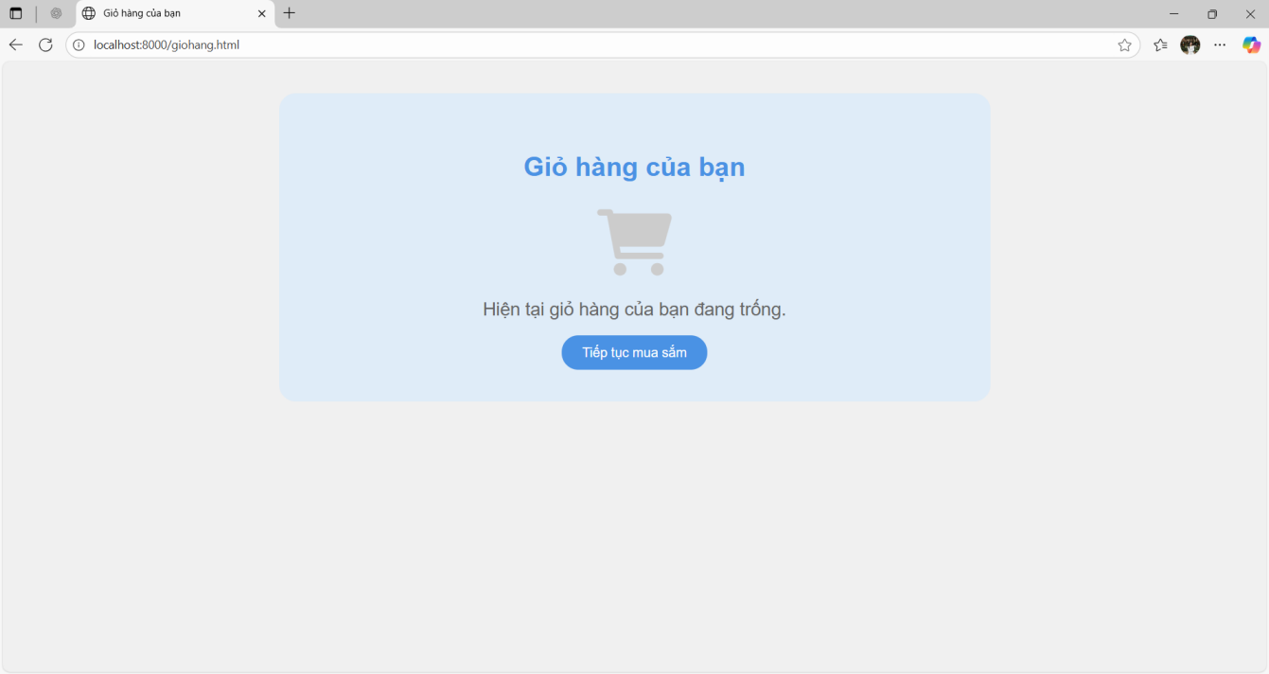
Hình 6.6: Giao diện trang Giỏ hàng
Trang giỏ hàng hiển thị các sản phẩm mà người dùng đã chọn trước khi tiến hành thanh toán.
- Danh sách sản phẩm: tên, hình ảnh, đơn giá, số lượng, thành tiền
- Nút cập nhật số lượng hoặc xóa sản phẩm
- Tổng tiền đơn hàng
- Nút "Thanh toán"
- Trường hợp nếu không có sản phẩm nào trong giỏ hàng sẽ hiện giỏ hàng trống.
→ Trang giúp người dùng kiểm tra lại đơn hàng trước khi đặt mua.
6.2.7 Trang Tra cứu đơn hàng
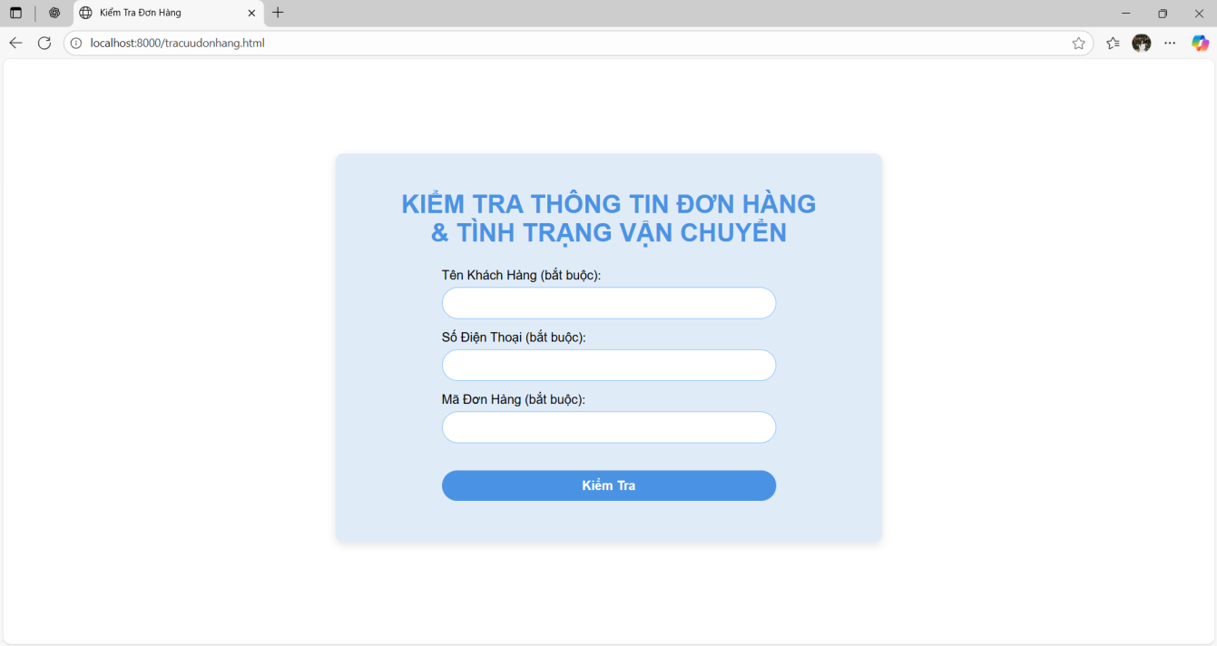
Hình 6.7: Giao diện trang Tra cứu đơn hàng
Trang này cho phép người dùng kiểm tra tình trạng đơn hàng đã đặt. Bao gồm nhập Tên, Số điện thoại và Mã đơn hàng sau đó nhấn Kiểm tra sẽ hiện ra kết quả tương ứng. Giúp người dùng theo dõi tiến trình giao hàng một cách nhanh chóng, không cần đăng nhập.
6.2.8 Trang Đăng ký
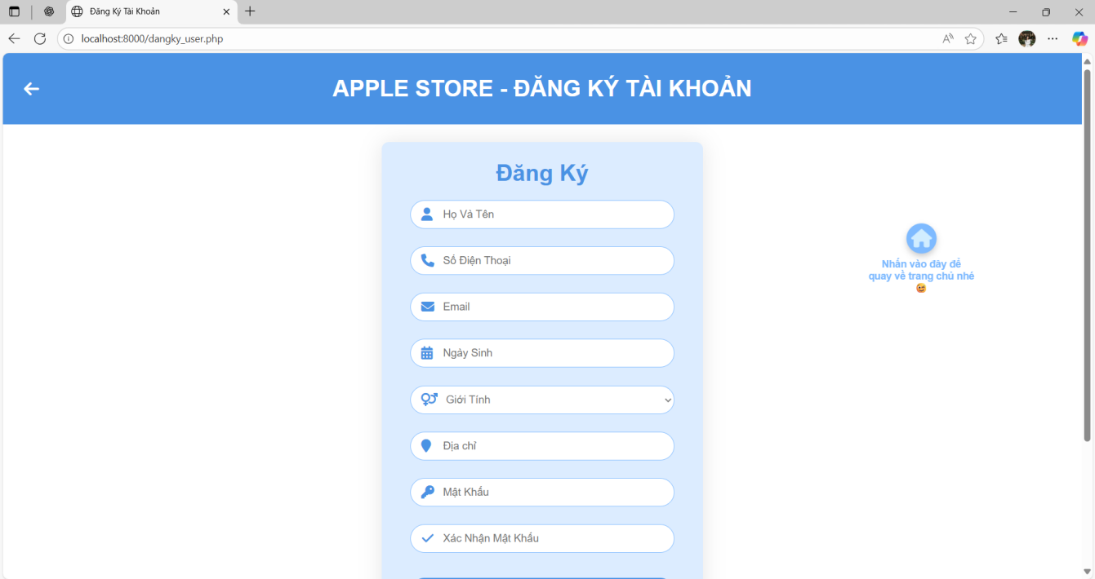
Hình 6.8: Giao diện trang Đăng ký
Trang đăng ký cho phép người dùng tạo tài khoản mới để sử dụng các chức năng cá nhân như mua hàng, tra cứu đơn,.. gồm các ô nhập bắt buộc:
- Họ và tên
- Số điện thoại
- Email
- Ngày sinh
- Địa chỉ
- Mật khẩu và xác nhận mật khẩu
- Nút “Đăng ký”
- Liên kết “Bạn đã có tài khoản? Đăng nhập”
→ Trang giúp người dùng khởi tạo tài khoản nhanh chóng để bắt đầu sử dụng hệ thống.
6.2.9 Trang Đăng nhập
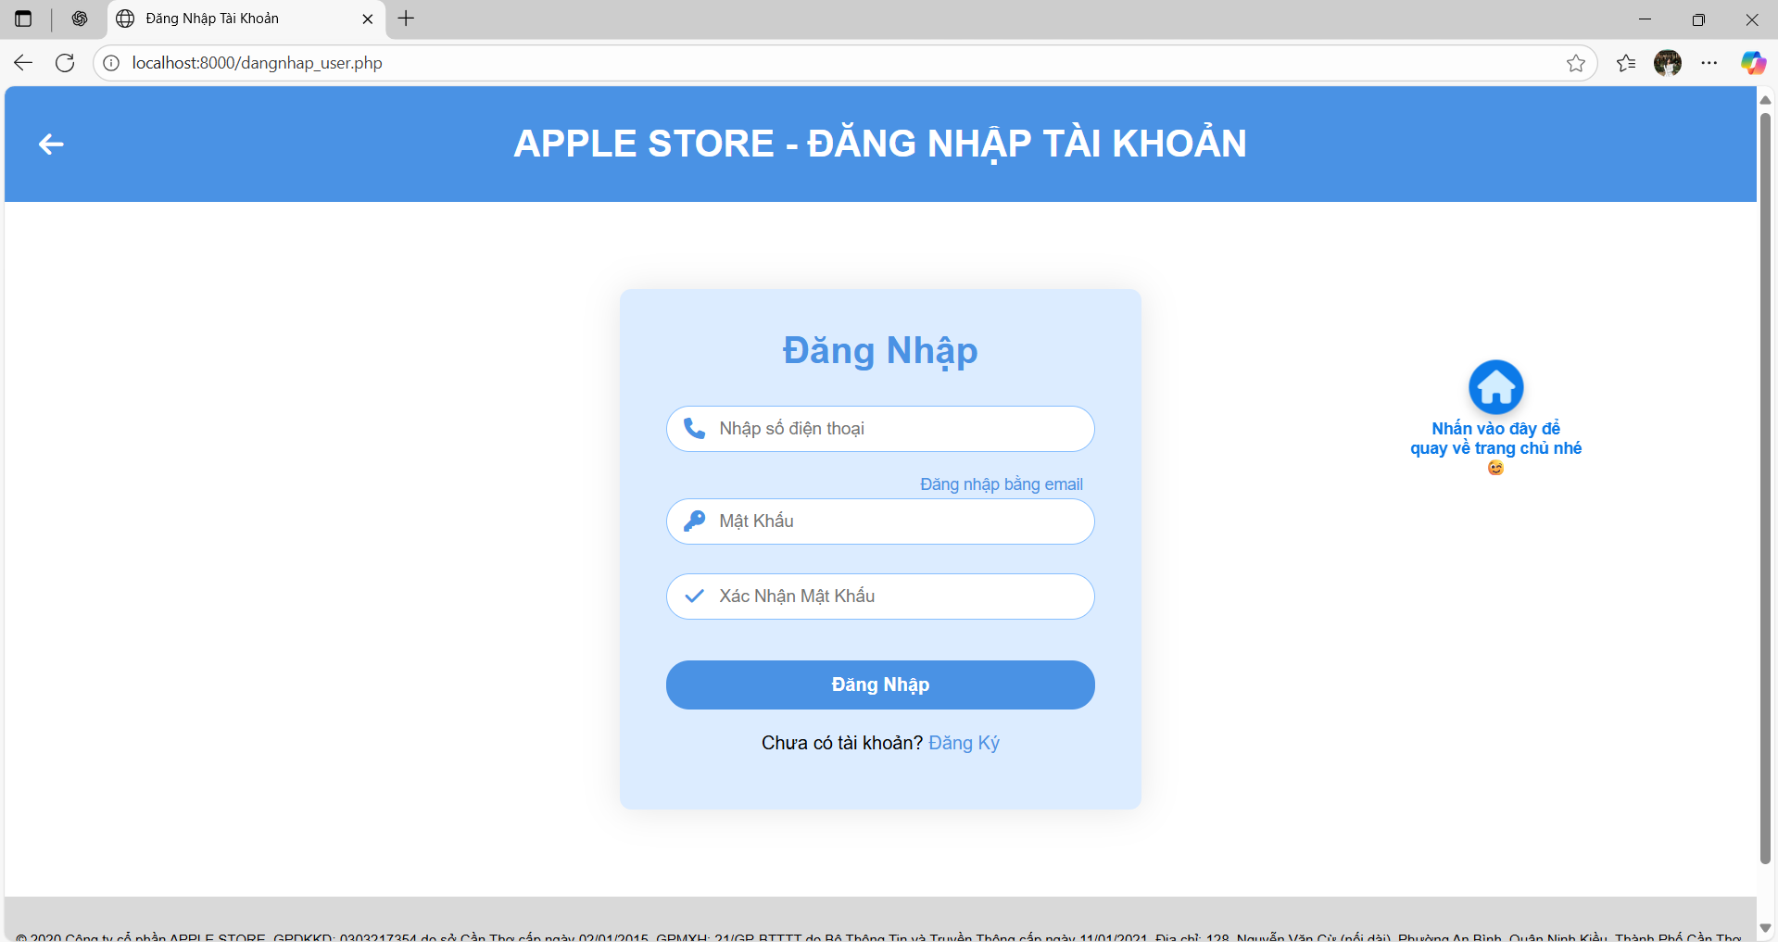
Hình 6.9: Giao diện Trang Đăng nhập
Trang đăng nhập cho phép người dùng truy cập vào tài khoản cá nhân để mua hàng, xem đơn hàng,.. bao gồm:
- Ô nhập tên Số điện thoại/email và mật khẩu
- Nút “Đăng nhập”
- Liên kết “Chưa có tài khoản? Đăng ký”.
→ Trang đảm bảo người dùng được xác thực trước khi sử dụng các chức năng cá nhân.
6.2.10 Trang Danh mục
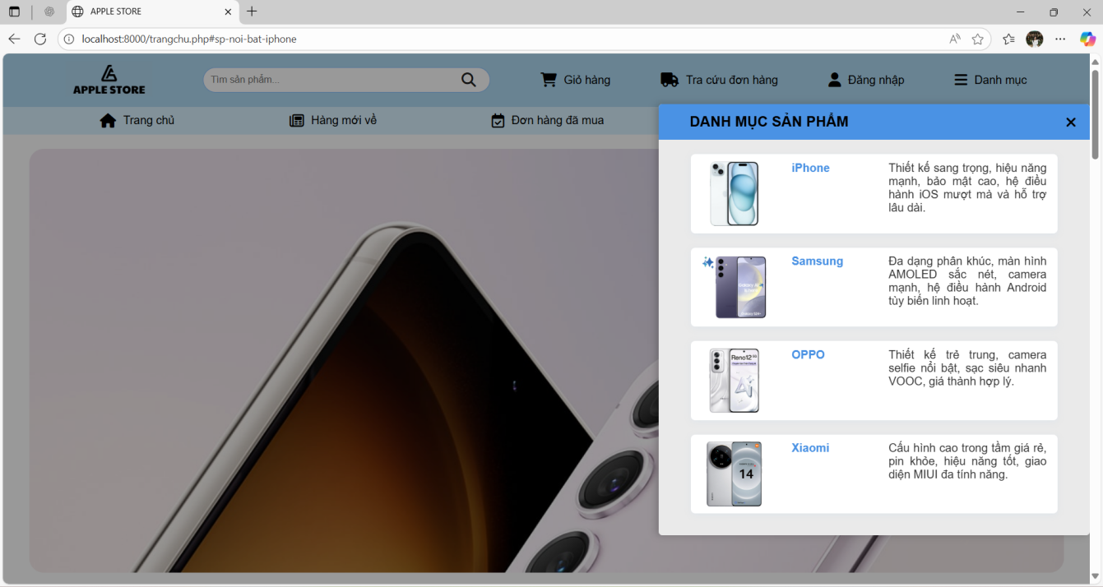
Hình 6.10: Giao diện trang Danh mục
Trang Danh mục là nơi hiển thị danh sách các loại sản phẩm được phân loại theo nhóm hoặc lĩnh vực. Mỗi danh mục được trình bày dưới dạng thẻ hoặc lưới, có tên và ảnh đại diện. Người dùng có thể nhấp vào từng danh mục để xem các sản phẩm tương ứng.
6.2.11 Footer (Phần cuối trang)
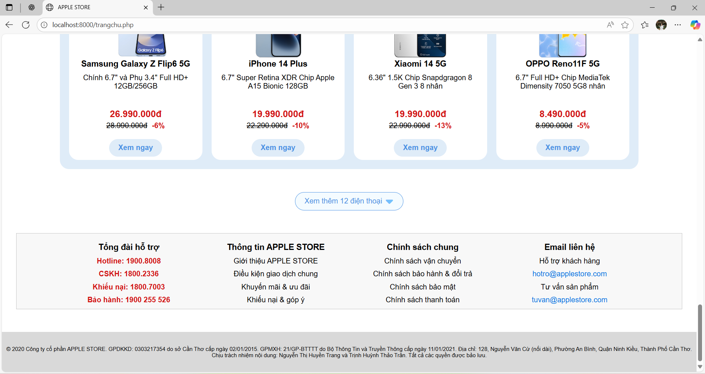
Hình 6.11: Giao diện Trang chủ - Footer
Footer nằm cuối mỗi trang, bao gồm:
- Thông tin liên hệ: Địa chỉ, số điện thoại, email
- Thông tin về Website.
- Liên kết nhanh: Chính sách bảo hành, đổi trả, vận chuyển
- Bản quyền: Thông tin bản quyền website
→ Footer giúp cung cấp thông tin hỗ trợ và tạo sự tin cậy cho người dùng.
6.3 Các trang chính của giao diện Quản trị viên (Admin)
6.3.1 Trang Đăng nhập (Admin)
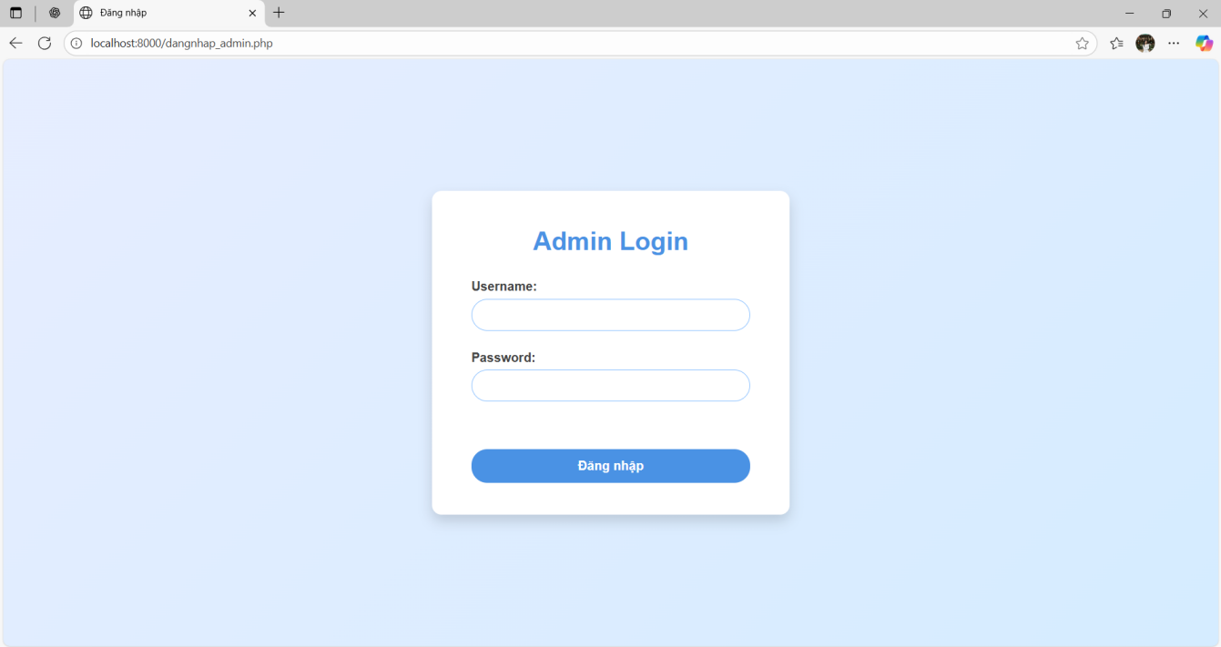
Hình 6.12: Trang Đăng nhập (Admin)
Trang đăng nhập admin được thiết kế để quản trị viên có thể truy cập vào Trang quản trị của hệ thống một cách nhanh chóng, có yêu cầu nhập vào:
- Username
- Password
→ Khi Admin nhập đúng thông tin như yêu cầu, hệ thống sẽ tự động điều hướng đến Trang quản trị hệ thống.
6.3.2 Trang quản trị hệ thống
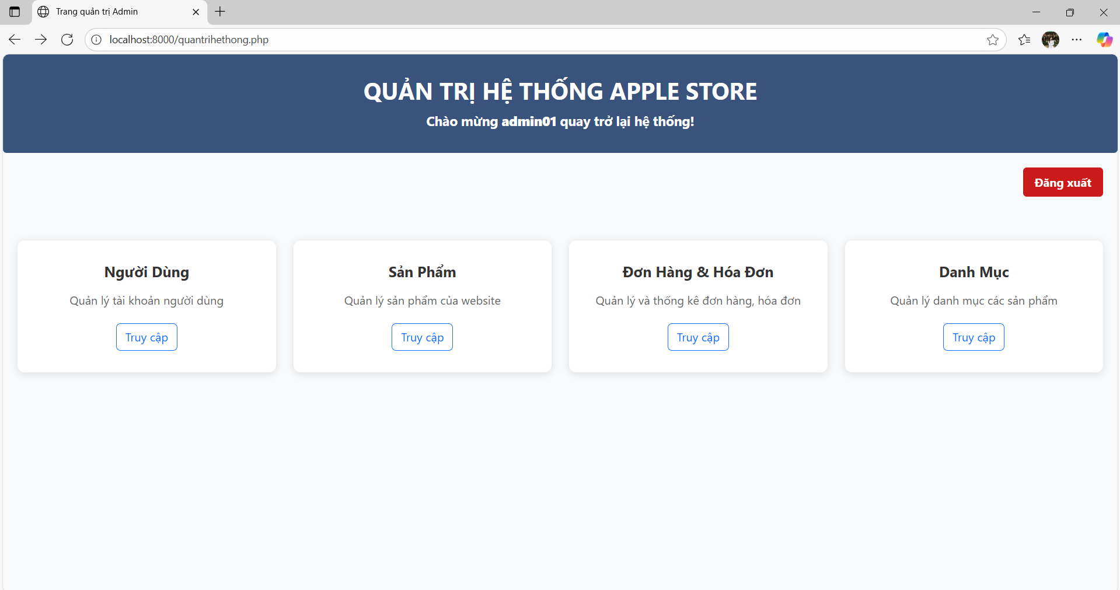
Hình 6.13: Trang Quản trị hệ thống
Đây là trang tổng quan dành cho quản trị viên theo dõi hoạt động của Website, gồm 4 trang chính là Quản lý người dùng, Quản lý sản phẩm, Quản lý đơn hàng & hóa đơn và Quản lý Danh mục. Từ đó thống kê nhanh về số lượng người dùng sản phẩm, số lượng đơn bán ra và các mục sản phẩm hiện của website. Đồng thời truy cập nhanh đến các module quản lý giúp Admin nắm bắt tình hình Website một cách trực quan hơn.
6.3.3 Trang Quản lý người dùng

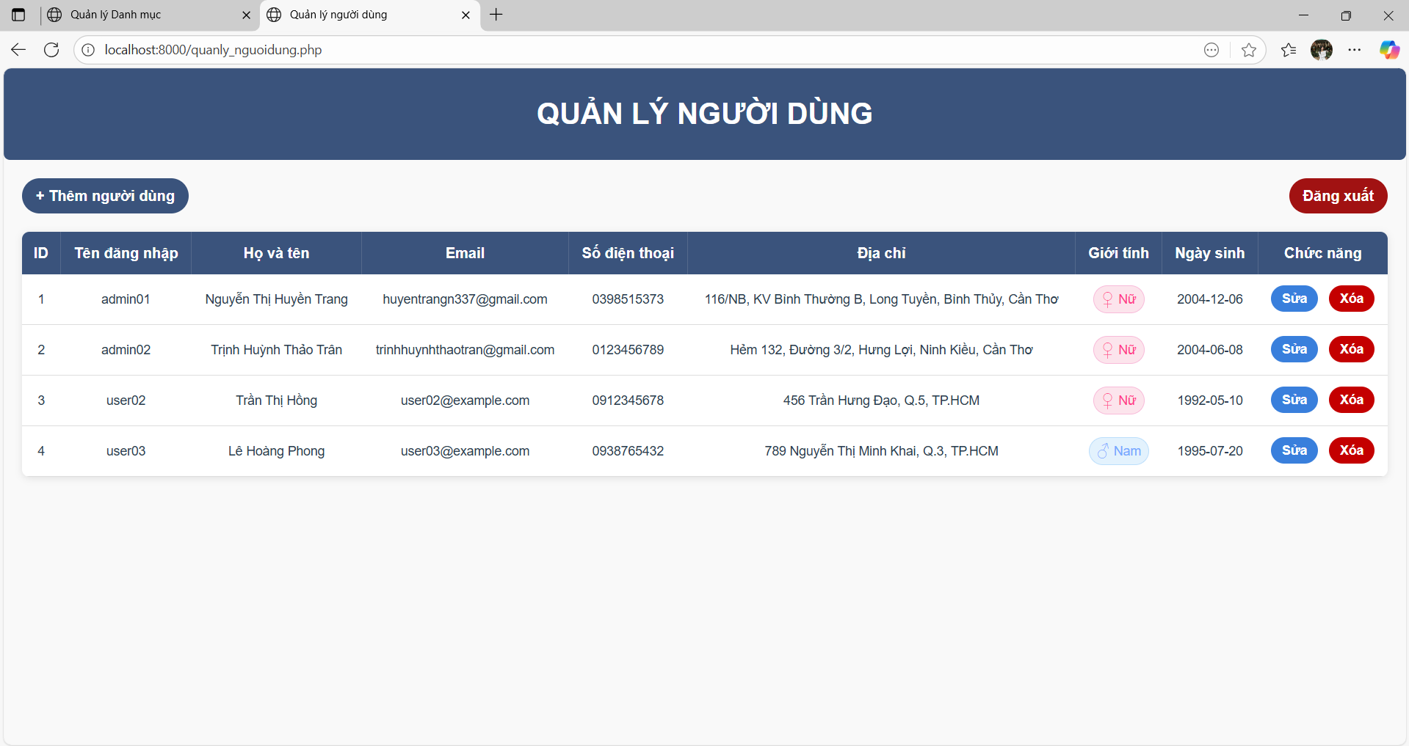
Hình 6.14: Trang Quản lý người dùng
Trang cho phép quản trị viên xem, chỉnh sửa và quản lý thông tin người dùng.
- Danh sách người dùng: tên, email, số điện thoại, …
- Chức năng: thêm, sửa, xóa, khóa/mở tài khoản
- Phân quyền: phân biệt tài khoản admin và khách hàng
6.3.4 Trang Thêm người dùng
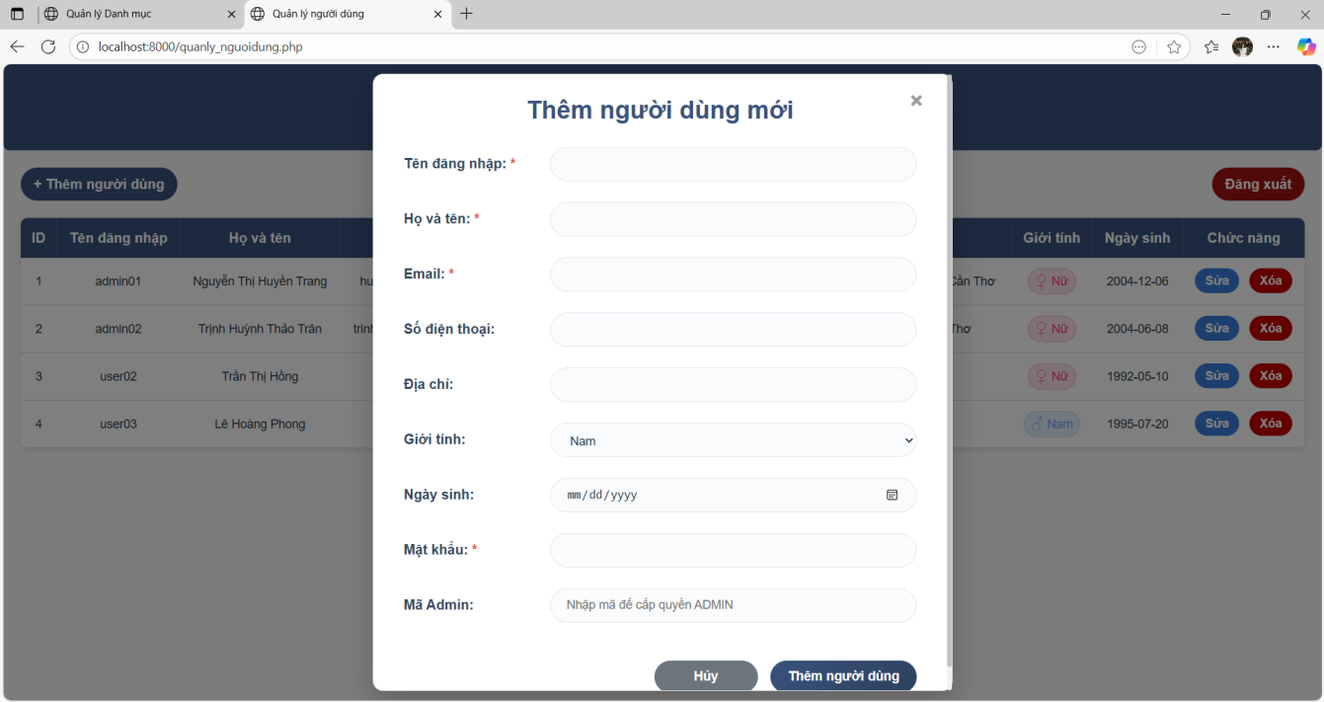
Hình 6.15: Trang Thêm người dùng
Trang dùng để thêm tài khoản người dùng (khách hàng hoặc admin) thủ công.
- Tên đăng nhập
- Họ và tên
- Email
- Số điện thoại
- Địa chỉ
- Giới tính
- Ngày sinh
- Mật khẩu
- Mã Admin: chỉ dùng cho quản trị viên
- Nút “Hủy” hoặc “Thêm người dùng”
→ Dùng khi cần tạo tài khoản nhanh hoặc phân quyền cụ thể.
6.3.5 Trang Quản lý sản phẩm
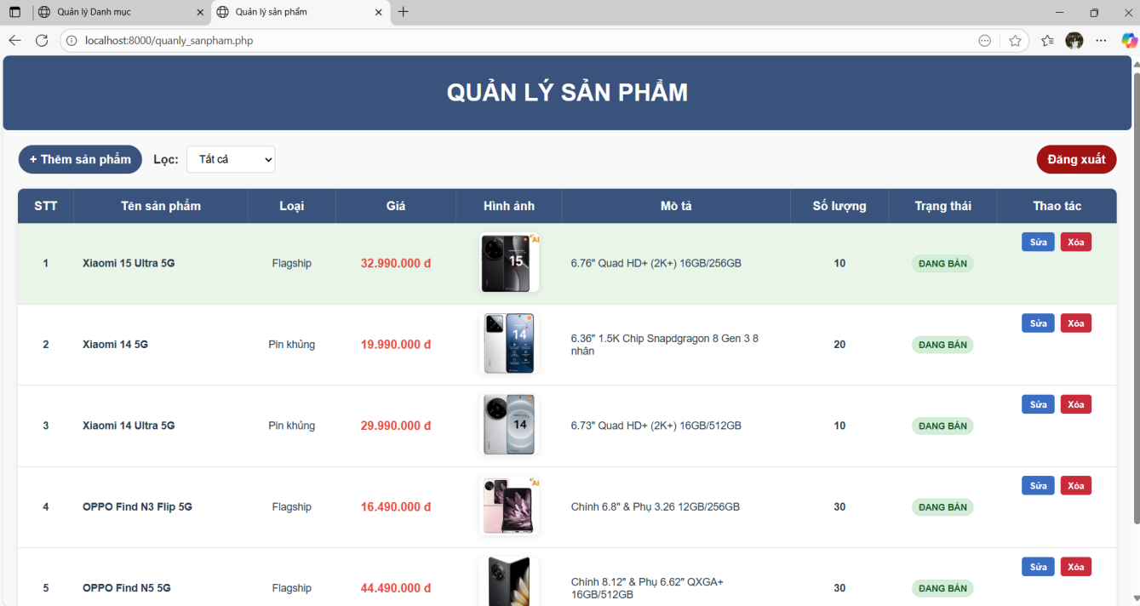
Hình 6.16: Trang Quản lý sản phẩm
Trang cho phép thêm, sửa, xóa và cập nhật thông tin sản phẩm.
- Danh sách sản phẩm: tên, ảnh, giá, …
- Chức năng: thêm mới, chỉnh sửa thông tin, xóa sản phẩm
- Tìm kiếm và lọc sản phẩm theo danh mục
→ Giúp quản trị viên dễ dàng cập nhật dữ liệu sản phẩm cho website.
6.3.6 Trang Thêm sản phẩm
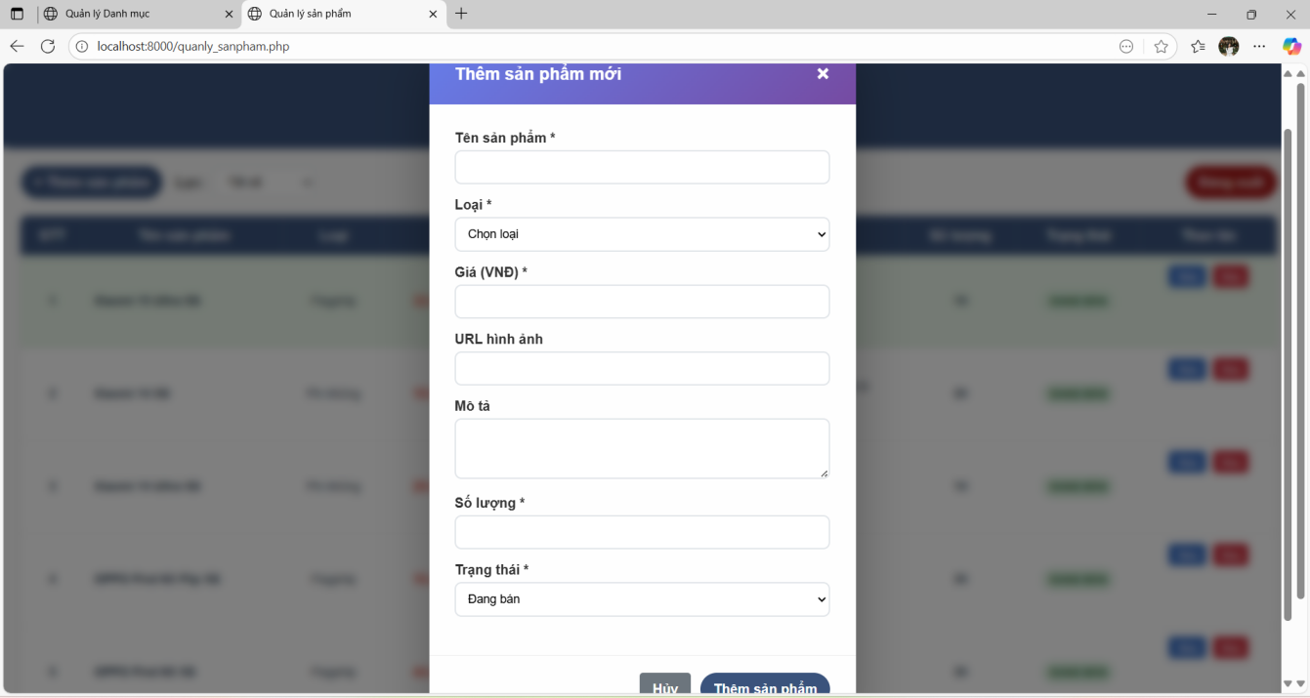
Hình 6.17: Trang Thêm người dùng
Trang cho phép quản trị viên thêm sản phẩm mới vào hệ thống.
- Tên sản phẩm
- Hãng
- Loại
- Giá (VNĐ)
- URL Hình ảnh
- Mô tả
- Trạng thái
- Nút “Hủy” hoặc “Thêm sản phẩm”
→ Giúp cập nhật kịp thời sản phẩm mới cho người dùng.
6.3.7 Trang Quản lý đơn hàng & hóa đơn
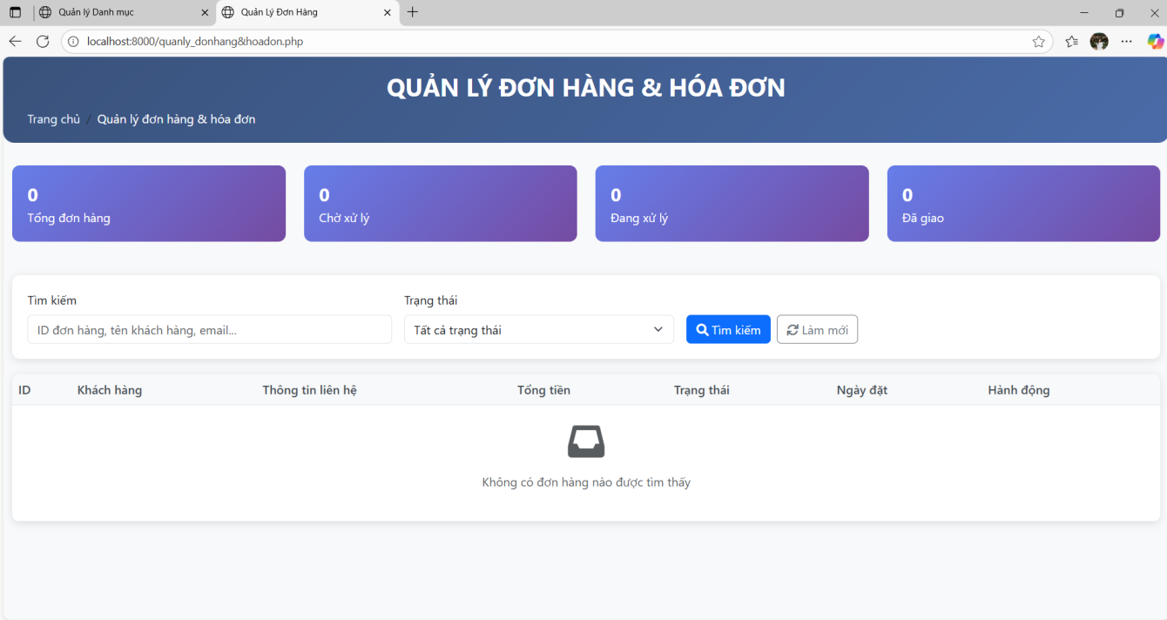
Hình 6.18: Trang Quản lý đơn hàng & hóa đơn
Giao diện "Quản lý đơn hàng & hóa đơn" là nơi hiển thị và quản lý toàn bộ các đơn hàng trong hệ thống. Người dùng có thể xem tổng số đơn hàng, phân loại theo trạng thái (chờ xử lý, đang xử lý, đã giao), tìm kiếm theo từ khóa hoặc lọc theo trạng thái. Hệ thống sẽ hiển thị danh sách đơn hàng với các thông tin cơ bản như khách hàng, liên hệ, tổng tiền, trạng thái, ngày đặt và các hành động liên quan. Trong trường hợp không có đơn hàng nào, giao diện sẽ thông báo rõ ràng.
6.3.8 Trang Quản lý danh mục
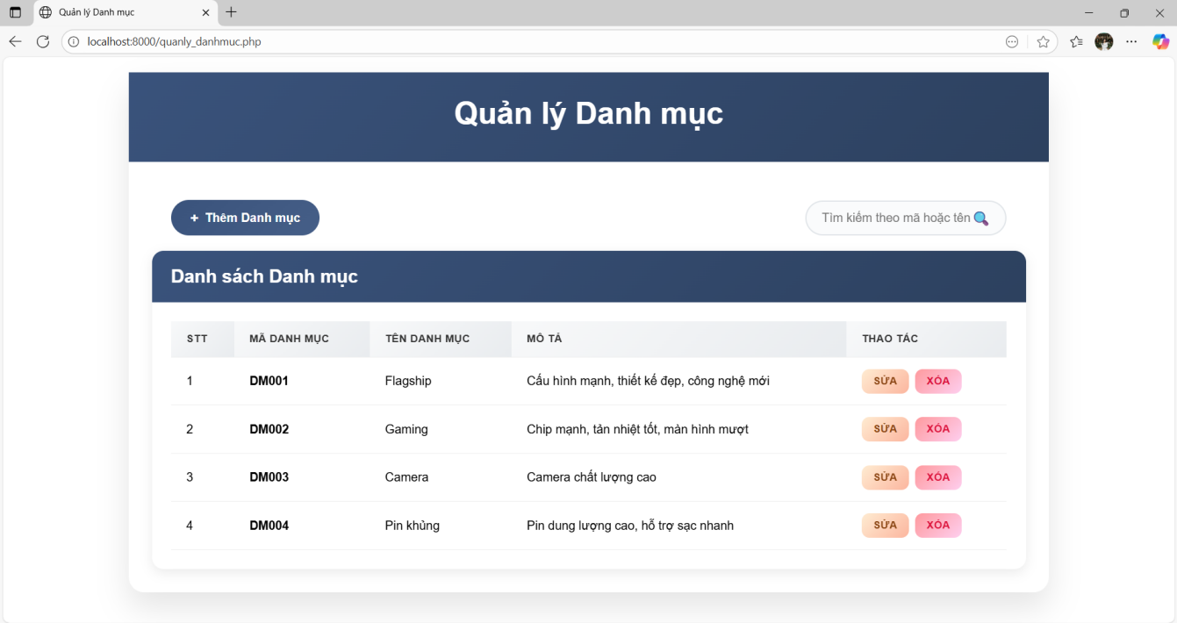
Hình 6.19: Trang Quản lý danh mục
Chức năng "Quản lý danh mục" cho phép người dùng tạo, xem, sửa và xóa các danh mục sản phẩm. Giao diện hiển thị danh sách danh mục gồm mã danh mục, tên danh mục, mô tả và các thao tác tương ứng. Người dùng có thể thêm danh mục mới thông qua nút "Thêm Danh mục" và tìm kiếm theo mã hoặc tên danh mục.
Ví dụ các danh mục: Flagship, Gaming, Camera, Pin khủng – mỗi danh mục đều có mô tả rõ ràng về đặc điểm sản phẩm.
6.3.9 Trang Thêm danh mục
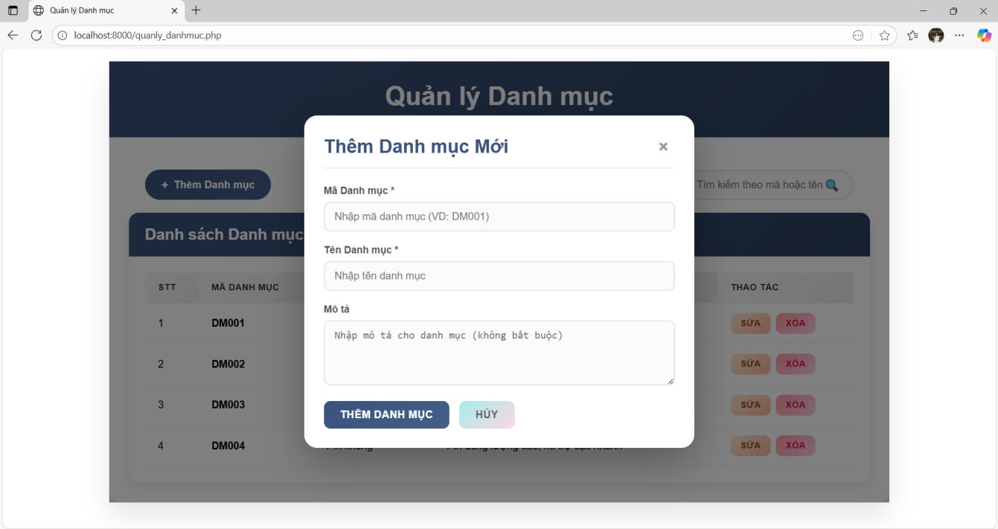
Hình 6.20: Trang Thêm danh mục
Chức năng "Thêm danh mục mới" cho phép người dùng tạo một danh mục sản phẩm mới thông qua biểu mẫu nhập liệu. Biểu mẫu yêu cầu nhập:
- Mã danh mục (bắt buộc): Ví dụ DM001
- Tên danh mục (bắt buộc): Như "Camera", "Gaming"
- Mô tả (tùy chọn): Giải thích ngắn gọn về đặc điểm danh mục
Người dùng có thể bấm "Thêm Danh mục" để lưu thông tin hoặc "Hủy" để thoát khỏi biểu mẫu.

CHƯƠNG 7:

THỬ NGHIỆM VÀ ĐÁNH GIÁ HỆ THỐNG

7.1 Mục đích thử nghiệm
Thử nghiệm nhằm kiểm tra tính đúng đắn, tính ổn định và hiệu năng của hệ thống sau khi xây dựng, đồng thời phát hiện và khắc phục các lỗi phát sinh. Qua đó đảm bảo hệ thống hoạt động đúng với yêu cầu, đáp ứng tốt các chức năng của một website bán điện thoại di động như: hiển thị sản phẩm, tìm kiếm, giỏ hàng, đặt hàng, quản lý người dùng, quản lý sản phẩm...

7.2 Nội dung thử nghiệm
Quá trình thử nghiệm tập trung kiểm tra các chức năng chính của hệ thống, bao gồm:
- Đăng ký tài khoản người dùng: Kiểm tra khả năng tạo tài khoản với thông tin hợp lệ và thông báo khi nhập sai.
- Đăng nhập/Đăng xuất: Xác thực tài khoản, kiểm tra đúng/sai thông tin đăng nhập và thao tác đăng xuất.
- Tìm kiếm sản phẩm: Kiểm tra chức năng tìm kiếm theo tên, hãng điện thoại, từ khóa.
- Lọc và sắp xếp sản phẩm: Thử nghiệm các bộ lọc theo hãng.
- Xem chi tiết sản phẩm: Kiểm tra việc hiển thị thông tin, hình ảnh, giá và thông số kỹ thuật.
- Thêm vào giỏ hàng: Đảm bảo sản phẩm được thêm đúng, cập nhật số lượng và hiển thị trong giỏ.
- Xóa và cập nhật giỏ hàng: Kiểm tra thao tác xóa sản phẩm hoặc thay đổi số lượng trong giỏ hàng.
- Đặt hàng: Kiểm tra quá trình đặt hàng, lưu đơn hàng vào hệ thống, thông báo thành công.
- Chức năng quản trị (Admin): Thử nghiệm quản lý sản phẩm, danh mục, tài khoản, đơn hàng từ giao diện quản trị.
- Giao diện hiển thị trên nhiều trình duyệt và thiết bị: Đảm bảo website hoạt động tốt trên Chrome, Firefox, Safari, điện thoại và máy tính bảng.
- Tốc độ phản hồi và tính ổn định: Kiểm tra tốc độ tải trang, xử lý dữ liệu và hoạt động ổn định khi có nhiều người dùng truy cập.

7.3 Kết quả thử nghiệm
Website đã được kiểm thử trên các trình duyệt phổ biến như Chrome, Firefox, Edge, Safari và trình duyệt di động. Kết quả cho thấy hệ thống hoạt động ổn định, không xảy ra lỗi giao diện hoặc chức năng.
Giao diện hiển thị rõ ràng, bố cục hợp lý, dễ thao tác và tương thích tốt với nhiều kích thước màn hình, đảm bảo trải nghiệm mượt mà trên cả máy tính và thiết bị di động.
Tốc độ tải nhanh, các thao tác tìm kiếm, đặt hàng, thêm giỏ hàng hoạt động chính xác. Hệ thống đáp ứng tốt yêu cầu về hiệu năng, tính linh hoạt và trải nghiệm người dùng.

CHƯƠNG 8:

KẾT LUẬN VÀ HƯỚNG PHÁT TRIỂN

8.1 Kết quả đạt được
Sau quá trình tìm hiểu và thực hiện đồ án, nhóm đã hoàn thành một website bán điện thoại di động với các chức năng cơ bản và cần thiết như:
- Giao diện thân thiện, dễ sử dụng, hiển thị tốt trên nhiều thiết bị (giao diện thích ứng).
- Hệ thống người dùng cho phép đăng ký, đăng nhập, quản lý tài khoản.
- Hiển thị danh sách sản phẩm theo hãng; có chức năng tìm kiếm, lọc và sắp xếp sản phẩm.
- Chức năng giỏ hàng, đặt hàng, lưu lịch sử đơn hàng hoạt động ổn định.
- Trang quản trị hỗ trợ quản lý sản phẩm, người dùng và đơn hàng.
- Hệ thống hoạt động ổn định, tốc độ phản hồi tốt, thử nghiệm thành công trên nhiều trình duyệt.
→ Website đã phần nào đáp ứng mục tiêu ban đầu đề ra, phục vụ cho việc kinh doanh điện thoại trực tuyến cơ bản.

8.2 Hạn chế của đề tài
Mặc dù hệ thống đã hoàn thiện các chức năng chính, nhưng đề tài vẫn còn tồn tại một số điểm hạn chế như:
- Chưa tích hợp các hình thức thanh toán trực tuyến thực tế (chỉ mô phỏng thao tác đặt hàng).
- Hệ thống chưa hỗ trợ gửi email thông báo hoặc xác nhận đơn hàng cho người dùng.
- Chưa có tính năng đánh giá, bình luận sản phẩm để tăng độ tin cậy và tương tác.
- Phân quyền người dùng ở mức đơn giản, chưa có chức năng chuyên biệt cho từng vai trò như nhân viên bán hàng, quản lý,...

8.3 Hướng phát triển trong tương lai
Trong thời gian tới, nhóm mong muốn tiếp tục hoàn thiện và nếu có thể phát triển lên Đồ án 2 cần nâng cấp hệ thống với các định hướng sau:
- Nâng cấp giao diện hiện đại, cải thiện trải nghiệm người dùng với hiệu ứng tương tác và thiết kế chuẩn UX/UI.
- Tích hợp thanh toán trực tuyến, hỗ trợ nhiều hình thức như ví điện tử, thẻ ngân hàng,...
- Bổ sung các chức năng nâng cao như đánh giá sản phẩm, bình luận, so sánh sản phẩm.
- Xây dựng hệ thống phân quyền chi tiết, hỗ trợ nhiều vai trò người dùng hơn.
- Kết nối thực tế với kho hàng, quản lý tồn kho, báo cáo thống kê bán hàng.
- Phát triển thêm phiên bản ứng dụng di động (Android/iOS) để phục vụ khách hàng linh hoạt hơn.

TÀI LIỆU THAM KHẢO
[1] Dương Anh Đức, Giáo trình phân tích và thiết kế hướng đối tượng bằng UML.
[2] Huỳnh Anh Đức, Kỹ thuật và ứng dụng UML, NXB lao động.
[3] Hạm Hữu Khang, Quản trị SQL Server 2000, NXB Thống kê, 2005.
[4] Dương Quang Thiện, SQL Server 2000 Lập trình T-SQL, NXB Văn hóa Sài Gòn, 2007.
[5] Vũ Tuyết Trinh, AQL Server 2000 (Slide bài giảng).

PHỤ LỤC
PHỤ LỤC A: SƠ ĐỒ PHÂN TÍCH VÀ THIẾT KẾ HỆ THỐNG
A.1 Sơ đồ Use Case của hệ thống 12
A.2 Sơ đồ chức năng của hệ thống 13
A.3 Các thực thể và thuộc tính của thực thể 16
A.4 Mô hình thực thể kết hợp ERD 18
A.5 Mô hình dữ liệu quan hệ RDM 18
A.6 Mô hình PDM 19
A.7 Mô hình cơ sở dữ liệu Diagram 20
A.8 Các bảng CSDL và RBTV 20
A.9 Mô hình luồng dữ liệu DFD 21
PHỤ LỤC B: GIAO DIỆN CHƯƠNG TRÌNH
B.1 Trang chủ - Header (Phần đầu trang) 36
B.2 Mục Flashsale 37
B.3 Mục Gợi ý 38
B.4 Mục Sản phẩm 38
B.5 Trang Chi tiết sản phẩm 39
B.6 Trang Giỏ hàng 40
B.7 Trang Tra cứu đơn hàng 41
B.8 Trang Đăng ký 41
B.9 Trang Đăng nhập 42
B.10 Trang Danh mục 43
B.11 Footer - (Phần cuối trang) 44
B.12 Trang Đăng nhập (Admin) 45
B.13 Trang Quản trị hệ thống 45
B.14 Trang Quản lý người dùng 45
B.15 Trang Thêm người dùng 46
B.16 Trang Quản lý sản phẩm 47
B.17 Trang Thêm sản phẩm 48
B.16 Trang Quản lý đơn hàng & hóa đơn 47
B.17 Trang Quản lý danh mục 48
B.17 Trang Thêm Thêm danh mục 48

